Фонд оценочных средств
по учебной дисциплине
ОП.02 ЭЛЕКТРОТЕХНИКА И ЭЛЕКТРОНИКА
для специальности
08.02.10 Строительство железных дорог, путь и путевое хозяйство

Базовая подготовка среднего профессионального образования

2022 год
СОДЕРЖАНИЕ

- Паспорт фондаоценочных средств
- Результаты освоения учебной дисциплины, подлежащие проверке
- Оценка освоения учебной дисциплины:
3.1.Формы и методы оценивания
3.2. Кодификатор оценочных средств
- Задания для оценки освоения дисциплины

1.ПАСПОРТ ФОНДА ОЦЕНОЧНЫХ СРЕДСТВ
В результате освоения учебной дисциплины ОП.02Электротехника и электроника обучающийся должен обладать предусмотренными ФГОС по специальности 08.02.10 Строительство железных дорог, путь и путевое хозяйство (Уровень подготовки для специальности СПО) следующими знаниями, умениями, которые формируют профессиональные компетенции, и общими компетенциями:
У1.Производить расчёт параметров электрических цепей;
У2. Собирать электрические схемы и проверять их работу.
З1. Методы преобразования электрической энергии, сущность физических процессов, происходящих в электрических и магнитных цепях, порядок расчёта их параметров.
З2. Основы электроники, электронные приборы и усилители.
ОК 01. Выбирать способы решения задач профессиональной деятельности применительно к различным контекстам;
ОК 02. Использовать современные средства поиска, анализа и интерпретации информации и информационные технологии для выполнения задач профессиональной деятельности;
ОК 03. Планировать и реализовывать собственное профессиональное и личностное развитие, предпринимательскую деятельность в профессиональной сфере, использовать знания по финансовой грамотности в различных жизненных ситуациях;
ОК 04. Эффективно взаимодействовать и работать в коллективе и команде;
ОК 05. Осуществлять устную и письменную коммуникацию на государственном языке Российской Федерации с учетом особенностей социального и культурного контекста;
ОК 06. Проявлять гражданско-патриотическую позицию, демонстрировать осознанное поведение на основе традиционных общечеловеческих ценностей, в том числе с учетом гармонизации межнациональных и межрелигиозных отношений, применять стандарты антикоррупционного поведения;
ОК 07. Содействовать сохранению окружающей среды, ресурсосбережению, применять знания об изменении климата, принципы бережливого производства, эффективно действовать в чрезвычайных ситуациях;
ОК 08. Использовать средства физической культуры для сохранения и укрепления здоровья в процессе профессиональной деятельности и поддержания необходимого уровня физической подготовленности;
ОК 09. Пользоваться профессиональной документацией на государственном и иностранном языках.
ПК 2.2. Производить ремонт и строительство железнодорожного пути с использованием средств механизации.
ПК 2.3. Контролировать качество текущего содержания пути, ремонтных и строительных работ, организовывать их приемку.
ПК 3.1. Обеспечивать выполнение требований к основным элементам и конструкции земляного полотна, переездов, путевых и сигнальных знаков, верхнего строения пути.
ПК 3.2. Обеспечивать требования к искусственным сооружениям на железнодорожном транспорте.
ПК 4.4. Обеспечивать соблюдение техники безопасности и охраны труда на производственном участке, проводить профилактические мероприятия и обучение персонала.

Формой аттестации по учебной дисциплине является - экзамен.

- Результаты освоения учебной дисциплины, подлежащие проверке

  - В результате аттестации по учебной дисциплине осуществляется комплексная проверка следующих умений и знаний, а также динамика формирования общих компетенций:

Результаты обучения: умения, знания и общие компетенции | Показатели оценки результата. | Форма контроля и оценивания.
У1. Производить расчёт параметров электричес-ких цепей. | Выбирать электроизмерительные приборы, выполнять измерения и расчёты основных параметров электрических цепей постоянного и переменного тока. | Устный опрос, тестирование, проведение лабораторных и практических занятий, самостоятельная работа.
У2. Собирать электричес-кие схемы и проверять их работу. | Выбирать электроизмерительные приборы, выполнять измерения и расчёты основных параметров электрических цепей постоянного и переменного тока. | Оценка работы учащихся на лабораторном занятии, выполнение тестирования.
З1. Методы преобразова-ния электрической энер-гии, сущность физичес-ких процессов, проис-ходящих в электрических и магнитных цепях, порядок расчёта их параметров. | Изучить физическую сущность процесса получения переменного тока, характеристики переменного тока, их физический смысл, единицы измерения; условия существования магнитного поля, его характеристики, правила для определения направления магнитного поля. | Оценка работы учащихся на лабораторном занятии, выполнение тестирования.
З2. Основы электроники, электронные приборы и усилители. | Изучить принципы включения электронных приборов и построения электронных схем; основные технические характеристики электронных усилителей. | Оценка работы учащихся на лабораторном занятии, выполнение тестирования.
ОК1. Выбирать способы решения задач профессиональной деятельности применительно к различным контекстам. | Проявление интереса к обучению, к получаемой профессии. Добросовестное выполнение учебных обязанностей.  Участие в конкурсах кружках, днях открытых дверей, исследовательской работе, студенческих конференций. | Оценка результатов наблюдений за деятельностью обучающегося в процессе освоения образовательной программы.
ОК2. Использовать современные средства поиска, анализа и интерпретации информации и информационные технологии для выполнения задач профессиональной деятельности. | Выбор и применение методов и способов решения профессиональных задач в области,оценка эффективности и качества выполнения профессиональных задач. | Устный опрос, тестирование, проведение лабораторных и практических занятий, самостоятельная работа.
ОК3. Планировать и реализовывать собственное профессиональное и личностное развитие, предпринимательскую деятельность в профессиональной сфере, использовать знания по финансовой грамотности в различных жизненных ситуациях. | Правильное решение стандартных и нестандартных профессиональных ситуаций и учебных задач. | Оценка работы учащихся на лабораторном занятии, выполнение тестирования.
ОК4. Эффективно взаимодействовать и работать в коллективе и команде. | Умение работать в коллективе, в команде, грамотно общаться с коллегами, руководством, потребителями. | Устный опрос, тестирование, проведение лабораторных и практических занятий, самостоятельная работа.
ОК5. Осуществлять устную и письменную коммуникацию на государственном языке Российской Федерации с учетом особенностей социального и культурного контекста. | Владение современными информационными технологиями. | Устный опрос, тестирование, проведение лабораторных и практических занятий, самостоятельная работа.
ОК6. Проявлять гражданско-патриотическую позицию, демонстрировать осознанное поведение на основе традиционных общечеловеческих ценностей, в том числе с учетом гармонизации межнациональных и межрелигиозных отношений, применять стандарты антикоррупционного поведения. | Поиск оптимального источника информации для решения поставленной задачи.  Точность обработки информации при выполнении практических занятий и лабораторных работ. | Устный опрос, тестирование, проведение лабораторных и практических занятий, самостоятельная работа.
ОК7. Содействовать сохранению окружающей среды, ресурсосбережению, применять знания об изменении климата, принципы бережливого производства, эффективно действовать в чрезвычайных ситуациях. | Наличие организаторских способностей.Демонстрация способности распределять обязанности между членами команды (подчиненных). | Устный опрос, тестирование, проведение лабораторных и практических занятий, самостоятельная работа.
ОК8. Использовать средства физической культуры для сохранения и укрепления здоровья в процессе профессиональной деятельности и поддержания необходимого уровня физической подготовленности. | Проявление самостоятельности при подготовке сообщений.  Наличие самоанализа.  Демонстрация желания дальнейшего самосовершенствования. | Устный опрос, тестирование, проведение лабораторных и практических занятий, самостоятельная работа.
ОК9. Пользоваться профессиональной документацией на государственном и иностранном языках. | Проявление познавательной активности и интереса при выполнении самостоятельных работ, владения навыками самоанализа и самооценки. | Устный опрос, тестирование, проведение лабораторных и практических занятий, самостоятельная работа.
ПК 2.2.Производить ремонт и строительство железнодорожного пути с использованием средств механизации. | Организовать рабочее место в соответствии с заданием и требованиями охраны труда. | Оценка результатов на-блюдений за деятельностью обучающегося в процессе освоения образовательной программы.
ПК 2.3.Контролировать качество текущего содержания пути, ремонтных и строительных работ, организовывать их приемку. | Выбор и применение методов и способов решения профессиональных задач в области,оценка эффективности и качества выполнения профессиональных задач. | Оценка результатов наблюдений за деятельностью обучающегося в процессе освоения образовательной программы.
ПК 3.1.Обеспечивать выполнение требований к основным элементам и конструкции земляного полотна, переездов, путевых и сигнальных знаков, верхнего строения пути. | Демонстрация знаний заполнения технической и технологической документации. | Оценка результатов наблюдений за деятельностью обучающегося в процессе освоения образовательной программы.
ПК 3.2.Обеспечивать требования к искусственным сооружениям на железнодорожном транспорте. | Использование нормативно-технической документации при ремонте отдельных деталей и узлов подвижного состава, железных дорог. | Оценка результатов наблюдений за деятельностью обучающегося в процессе освоения образовательной программы.
ПК4.4.Обеспечивать соблюдение техники безопасности и охраны труда на производственном участке, проводить профилактические мероприятия и обучение персонала. | Организация рабочего места в соответствии с заданием и требованиями охраны труда.Демонстрация знаний техники безопасности и охраны труда при ремонте узлов оборудования и механизмов железнодорожного подвижного состава.Демонстрация знаний заполнения технической документации при ремонте узлов, оборудования и механизмов железнодорожного подвижного состава. | Оценка результатов наблюдений за деятельностью обучающегося в процессе освоения образовательной программы.

- Оценка освоения учебной дисциплины:
  - Формы и методы контроля.
Предметом оценки служат умения и знания, предусмотренные ФГОС по дисциплине Электротехника и электроника, направленные на формирование общих и профессиональных компетенций.

Контроль и оценка освоения учебной дисциплины по темам (разделам)

Элемент УД | Формы и методы контроля
Элемент УД | Текущий контроль |  | Рубежный контроль |  | Промежуточная аттестация
Элемент УД | Формы контроля | Проверяемые ОК, У, З | Формы контроля | Проверяемые ОК, У, З | Форма контроля | Проверяемые ОК, У, З
Раздел 1. Электротехника. |  |  | КР | ОК 2,ОК 3, ОК 4, ОК 5, З1,У1, У2.  ПК 2.2, ПК2.3, ПК 3.1, ПК 3.2, ПК 4.4 | Э | У1,У2,З1,З2,ОК2-ОК5.  ПК 2.2, ПК2.3, ПК 3.1, ПК 3.2, ПК 4.4
Тема 1.1  Электрическое поле.  Конденсаторы. | УО,Т,  ЛР№1 | ОК 2,ОК 3, ОК 4, ОК 5, З1,У1, У2.  ПК 2.2, ПК2.3, ПК 3.1, ПК 3.2, ПК 4.4
Тема 1.2.  Электрические цепи постоянного тока. | УО,Т,  ЛР№2 | ОК 2,ОК 3, ОК 4, ОК 5, З1,У1, У2.  ПК 2.2, ПК2.3, ПК 3.1, ПК 3.2, ПК 4.4
Тема 1.3.Электромагнетизм. | УО,Т,  ЛР№3 | ОК 2,ОК 3, ОК 4, ОК 5, З1,У1, У2.  ПК 2.2, ПК2.3, ПК 3.1, ПК 3.2, ПК 4.4
Тема 1.4. Электрические цепи однофазного переменного тока. | УО,Т,  ПР№1,  ПР№2 | ОК 2,ОК 3, ОК 4, ОК 5, З1,У1, У2.  ПК 2.2, ПК2.3, ПК 3.1, ПК 3.2, ПК 4.4
Тема 1.5. Электрические цепи трёхфазного переменного тока. | УО,Т,  ПР№3 | ОК 2,ОК 3, ОК 4, ОК 5, З1,У1, У2.  ПК 2.2, ПК2.3, ПК 3.1, ПК 3.2, ПК 4.4
Тема 1.6 Электрические измерения. | УО,Т,  ПР№4 | ОК 2,ОК 3, ОК 4, ОК 5, З1,У1, У2.  ПК 2.2, ПК2.3, ПК 3.1, ПК 3.2, ПК 4.4
Тема 1.7. Электрические машины постоянного тока. | УО,Т,  ПР№5 | ОК 2,ОК 3, ОК 4, ОК 5, З1,У1, У2.  ПК 2.2, ПК2.3, ПК 3.1, ПК 3.2, ПК 4.4
Тема 1. 8  Электрические машины переменного тока. | УО,Т,  ПР№6 | ОК 2,ОК 3, ОК 4, ОК 5, З1,У1, У2.  ПК 2.2, ПК2.3, ПК 3.1, ПК 3.2, ПК 4.4
Тема 1. 9  Трансформаторы. | УО,Т,  ПР№7 | ОК 2,ОК 3, ОК 4, ОК 5, З1,У1, У2.  ПК 2.2, ПК2.3, ПК 3.1, ПК 3.2, ПК 4.4 | Контрольная работа№1
Тема 1.10  Основы электропривода. | УО,  Т | ОК 2,ОК 3, ОК 4, ОК 5, З2.  ПК 2.2, ПК2.3, ПК 3.1, ПК 3.2, ПК 4.4
Тема 1. 11  Передача и распределение электрической энергии. | УО,  Т | ОК 2,ОК 3, ОК 4, ОК 5, З2.  ПК 2.2, ПК2.3, ПК 3.1, ПК 3.2, ПК 4.4
Раздел №2 Электроника. |  |  |  |  | Э | У1,У2,З1,З2,ОК2-ОК5.ПК 2.2, ПК2.3, ПК 3.1, ПК 3.2, ПК 4.4
Тема 2.1. Физические основы электроники. | УО,  Т | ОК 2,ОК 3, ОК 4, ОК 5, З2.ПК 2.2, ПК2.3, ПК 3.1, ПК 3.2, ПК 4.4
Тема 2.2. Полупроводниковые приборы. | УО,Т,  ЛР№4  ЛР№5 | ОК 2,ОК 3, ОК 4, ОК 5, З1,У1, У2.  ПК 2.2, ПК2.3, ПК 3.1, ПК 3.2, ПК 4.4
Тема 2.3  Электронные выпрямители истабилизаторы. | УО,Т,  ПР№8 | ОК 2,ОК 3, ОК 4, ОК 5, З1,У1, У2.  ПК 2.2, ПК2.3, ПК 3.1, ПК 3.2, ПК 4.4
Тема 2.4.  Общие принципы построения и работы схем электронных усилителей. | УО,Т,  ЛР№6 | ОК 2,ОК 3, ОК 4, ОК 5, З1,У1, У2.  ПК 2.2, ПК2.3, ПК 3.1, ПК 3.2, ПК 4.4
Тема 2.5.Электронные генераторы и измерительные приборы. | УО,Т,  ПР№9 | ОК 2,ОК 3, ОК 4, ОК 5, З1,У1, У2.  ПК 2.2, ПК2.3, ПК 3.1, ПК 3.2, ПК 4.4
Тема 2.6  Устройства автоматики и вычислительной техники. | УО,  Т | ОК 2,ОК 3, ОК 4, ОК 5, З2.  ПК 2.2, ПК2.3, ПК 3.1, ПК 3.2, ПК 4.4
Тема 2.7.  Микропроцессоры и микро-ЭВМ. | УО,  Т | ОК 2,ОК 3, ОК 4, ОК 5, З2.  ПК 2.2, ПК2.3, ПК 3.1, ПК 3.2, ПК 4.4 |  |  | Э

Кодификатор оценочных средств

Функциональный признак оценочного средства  (тип контрольного задания) | Код оценочного средства
Устный опрос | УО
Практическая работа № n | ПР № n
Лабораторная работа № n | ЛР № n
Тестирование | Т
Контрольная работа № n | КР № n
Экзамен | Э

4.Задания для оценки освоения дисциплины
Контрольная работа №1
«Электрические цепи постоянного тока»
Iвариант
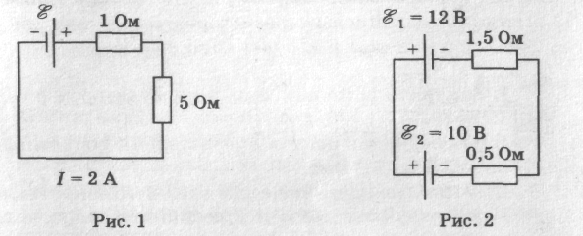
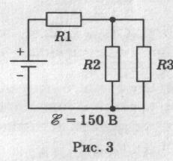
1. Найдите ЭДС источника тока с внутренним сопротивлением 1 Ом, нагруженного на резистор сопротивлением 5 Ом (рис. 1).
2. Найдите направление и силу электрического тока (рис. 2). Внутренним сопротивлением источника тока пренебречь.
3. Найдите силу тока через резистор R₂, если сопротивления резисторов R₁ = R₂ = R₃ = 10 Ом (рис. 3). Внутренним сопротивлением источника тока можно пренебречь.
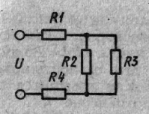
Рис. 4
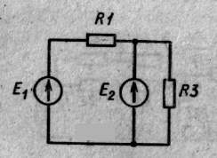4. На рис. 4 представлена схема электрической цепи с источником, имеющим U = 50 В, нагруженным на потребитель, состоящий из резисторов R₁ = 80 Ом, R₂ = 300 Ом, R₃ = 700 Ом, R₄ = 110 Ом. Определить токи во всех ветвях и потребляемую ею мощность.
Рис. 5

5. Для электрической цепи, представленной на рис. 5, определить значения сопротивлений R₁ и R₃, ЭДС первого источника, ток через резистор R₁ и составить баланс мощностей, если ЭДС второго источника 750 В, токи I₂ = 0,01 A, I₃ = 0,06 A, мощность на третьем резисторе Р₃ = 10,5 Вт. Внутренним сопротивлением источника тока можно пренебречь.

Контрольная работа №1
«Электрические цепи постоянного тока»
II вариант
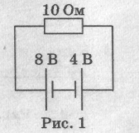
1. Определите направление и величину силы тока в резисторе (рис. 1), пренебрегая внутренним сопротивлением источников тока.
2. В электрической цепи, приведенной на рисунке 2, сила тока через амперметр А I = 3А. Сопротивление резисторов R₁= 10 Ом и R₂ = 5 Ом. Внутренним сопротивлением амперметров и источника тока можно пренебречь. Найдите силу тока I₁ протекающего через амперметр А1.

3. По условию задания 2 определите величину ЭДС источника тока.
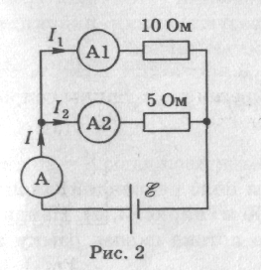
4. Для электрической схемы рис. 3 заданы значения сопротивлений резисторов R₁ = R₂ = 25 Ом, R₃ =15 Ом, R₄ = 75Ом и входное напряжение U = 105 В. Определить токи в ветвях и потребляемую мощность.
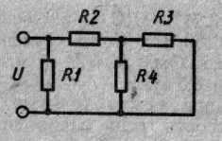
Рис. 4
Рис. 3

5. Для электрической цепи, представленной на рис. 4, определить значения сопротивлений R₁ и R₃, ток через резистор R₃, внутреннее сопротивление второго источника и составить баланс мощностей, если внутреннее сопротивление первого источника 1 Ом, токи I₁ = 2 A, I₂ = 1 A, ЭДС источников Е₁ = 18 В, Е₂ = 10 В, мощность на первом резисторе Р₁ = 12,5 Вт.

Критерии оценки:

- оценка «отлично» выставляется студенту, если безошибочно выполнены все задания;
- оценка «хорошо», если выполнено правильно не менее ¾ всех заданий;
- оценка «удовлетворительно», если выполнено не менее ½ заданий;
- оценка «неудовлетворительно», если студент не справился с большинством заданий.

Раздел 1. Электротехника.

Вариант 1
- Какое явление называют электрическим током?
2.Каким свойством обладают конденсаторы?
3 . Как изменится заряд конденсатора, если при неизменном напряжении увеличить расстояние между пластинами конденсатора?
4.Как называют единицу измерения электрической емкости?
5.Запишите формулу для вычисления эквивалентной емкости двух последовательно соединенных конденсаторов.
Расчетное задание
- Составить схему и определить эквивалентную емкость четырех конденсаторов соединенных последовательно, если : С1=3мкФ, С2=6мкФ, С3=10мкФ, С4=12мкФ.
- Определить эквивалентную емкость смешанной схемы конденсаторов, если С1=4мкФ, С2=6мкФ, С3=7мкФ, С4=8мкФ.

Вариант 2
- Что называют электрическим напряжением?
2.Что называется электрической проводимостью?
3 .Как изменится заряд конденсатора, если увеличить напряжение заряда конденсатора?
4.От каких параметров зависит емкость конденсатора?
5.Запишите формулу для вычисления эквивалентной емкости двух параллельно соединенных конденсаторов.
Расчетное задание
- Составить схему и определить эквивалентную емкость четырех конденсаторов соединенных параллельно, если : С1=3мкФ, С2=6мкФ, С3=10мкФ, С4=12мкФ.
- Определить эквивалентную емкость смешанной схемы конденсаторов, если С1=10мкФ, С2=15мкФ, С3=5мкФ, С4=15мкФ.
Вариант 3
1. Из каких устройств в основном состоит электрическая цепь?
2.Напишите закон Ома для участка электрической цепи.
3.Что такое электрическая мощность и в каких единицах она измеряется?
4.Напишите формулу для определения мощности в резисторе сопротивлением R через квадрат тока и сопротивление?
5.Запишите формулу для вычисления эквивалентного сопротивления двух последовательно соединенных резисторов.
Расчетное задание
- Определить ток, который будет поступать в электрическую лампочку, включенную под напряжение Ц=220В, если сопротивление лампочки равно R=440 Ом.
- Электрический двигатель подключен к сети U = 220В, в нем протекает ток I=4A. Определить величину сопротивления R и мощность Р, потребляемую электродвигателем.
- Через лампу накаливания с сопротивлением R=4400м протекает ток I=0,25A. Определить напряжение U, к которому подключена лампа накаливания.

Вариант 4
1.Напишите закон Ома для полной электрической цепи.
2.Дайте определения узла или точки разветвления электрической цепи.
3.Напишите формулу для определения мощности в резисторе сопротивлением R через квадрат напряжения и сопротивление.
4.Запишите в общем виде первый закон Кирхгофа.
5.Запишите формулу для вычисления эквивалентного сопротивления двух параллельно соединенных резисторов.
Расчетное задание
- Определить, к какому напряжению нужно подключить электрическую лампочку, имеющую сопротивление R=60 Ом, чтобы через нее протекал ток I=2A.
- Через спираль электроплитки с сопротивлением R=24Ом проходит ток I=5A. Определить напряжение U и мощность Р, потребляемую электроплиткой.
- Электродвигатель мощностью Р=10кВт подключен к сети с
напряжением U=225B. Определить силу тока I электродвигателя.
Вариант 5
1 .Какие материалы называются ферромагнетиками ?
2.Чем отличаются магнитомягкие материалы от магнитотвердых?
3.Поясните принцип работы электродвигателя.
4.Как называют единицу измерения магнитной индуктивности?
5.Как определить направление электромагнитной силы, действующей на проводник с током в магнитном поле?
Расчетное задание
1.К источнику переменного напряжения U = 10 В частотой f = 12 кГц подключена последовательная цепь с активным сопротивлением R = 6 Ом, индуктивностью L = 0,8 мГн и емкостью C = 0,4 мкФ. Требуется определить полное сопротивление Z цепи, силу тока I и напряжения U на элементах
R, L, C.

2.Частота переменного тока 50 Гц. Определить сколько времени длится один период Т.

3.Период переменного тока Т=0,02 сек. Определить частоту (f) переменного тока.

Вариант 6
1.Поясните назначение ферромагнитного сердечника катушки индуктивности.
2.Поясните принцип работы электрического генератора.
3.Поясните принцип работы электромагнитного реле.
4.Что представляет собой индуктивность?
5.Как на электрических схемах условно обозначают индуктивность?
Расчетное задание
1.К источнику переменного напряжения U = 15 В частотой f = 10 кГц подключена последовательная цепь с активным сопротивлением R = 8 Ом, индуктивностью L = 0,8 мГн и емкостью С = 0,5 мкФ. Требуется определить полное сопротивление Z цепи, силу тока I и напряжения U на элементах R, L, С.

2.Частота переменного тока 55 Гц. Определить сколько времени длится один период Т.

3.Период переменного тока Т=0,03 сек. Определить частоту (f) переменного тока

Вариант 7
1.Какой ток называют переменным?
2.Поясните основные параметры переменного тока: период, частота, амплитуда, фаза, начальная фаза.
3.В паспорте электрического двигателя указано напряжение 380В. К какому значению относится его напряжение: мгновенному, амплитудному или действующему?
4.Может ли через конденсатор протекать переменный ток?
5.Перечислите преимущества переменного тока?
Расчетное задание

Для электрической цепи постоянного тока определить общий
ток I, где:
R1 = 10 Ом;
R2 = 10 Ом;
R3 = 10 Ом;
R4 = 10 Ом;
U = 110 В.

Вариант 8
1 . Как называются значения переменного тока и напряжения в произвольный момент времени?
- Как называется наибольшее из мгновенных значений периодически изменяющейся величины за время одного периода?
- Как называется время, в течении которого переменный ток совершает полный цикл своих колебаний?
- Как называют единицу измерения частоты переменного тока?
5.Чему равна частота переменного тока в России?
Расчетное задание
Для электрической цепи постоянного тока определить общий
ток I, где:
R1 = 10 Ом;
R2 = 10 Ом;
R3 = 20 Ом;
R4 = 30 Ом;
U = 110 В.

Вариант 9
- Что такое трехфазный переменный ток и почему он так называется?
- Начертите трехфазную четырехпроводную цепь соединенную звездой.
- Запишите соотношение между фазными и линейными токами и напряжениями в соединении звезда.
4.При каких условиях можно соединять потребителей по схеме «звезда без нулевого провода»?
5.Какая трехфазная нагрузка называется симметричной.

Расчетное задание

1.Линейное напряжение в сети U=380В, а линейный ток равен 1=5А.Определить фазное напряжение, если симметричная нагрузка соединена «треугольником».
2.К трехфазной цепи с линейным напряжением 380 В присоединили симметричную нагрузку, активное сопротивление которой в каждой фазе равно 4 Ом. Определить фазные токи и напряжения при соединении нагрузки «звездой».

Вариант 10
- Чем отличается несвязанная и связанная трехфазные системы?.
- Какие стандартные напряжения в трехфазных цепях Вам известны?
3 .Начертите трехфазную электрическую цепь соединенную по схеме треугольник.
4.Запишите соотношения между фазными и линейными токами и напряжениями в соединении треугольник.
5.Как следует подключить вольтметр чтобы измерить фазное и линейное напряжения.
Расчетное задание
- Линейное напряжение в сети U=380В, а линейный ток равен 1=5А.Определить фазное напряжение, если симметричная нагрузка
соединена «звездой».
- К трехфазной цепи с линейным напряжением 220 В присоединили симметричную нагрузку, активное сопротивление которой в каждой фазе равно 4 Ом. Определить фазные токи и напряжения при соединении нагрузки «треугольником».

Вариант 11
- Перечислите основные методы измерений.
- Какие погрешности существуют для оценки точности измерений? магнитоэлектрической и электромагнитной систем?
3 . Каким образом можно расширить пределы измерения тока и напряжения?
- Как в электрическую цепь включается амперметр?
5.Поясните принцип действия магнитоэлектрического измерительного механизма.

Тестовое задание

- Основная единица измерения силы электрического тока.
-ампер;
-вольт;
-ом;
-ватт.
2.Основная единица измерения электрического напряжения.
-ампер;
-вольт;
-ом;
-ватт.
3.Основная единица измерения электрического сопротивления.
-ампер;
-вольт;
-ом;
-ватт.

Вариант 12
1 .На какие классы точности делятся электроизмерительные приборы?
- Какими условными знаками на шкале обозначаются приборы магнитоэлектрической и электромагнитной систем?
- Как в электрическую цепь включается вольтметр?
- Как в электрическую цепь включается прибор ваттметр?
5.Поясните принцип действия электромагнитного измерительного механизма.
Тестовое задание

1.Основная единица измерения электрической мощности.
-генри;
-ватт;
-герц;
-фарада.
2.Основная единица измерения частоты переменного тока.
-генри;
-ватт;
-герц;
-фарада.
3.Основная единица электрической емкости.
-генри;
-ватт;
-герц;
-фарада.

Вариант 13
- Каково назначение трансформатора в энергосистеме при передаче и распределении электрической энергии?
- Поясните назначение и устройство отдельных элементов трансформатора: магнитопровода, обмоток, изоляторов.
3.Поясните какой трансформатор называется многообмоточным?
4.Поясните как опытным путем определить коэффициент трансформации?
5.Поясните назначение ЛАТРа?

Вариант 14
- Поясните принцип работы трансформатора. Почему он может работать только на переменном токе?
- Число витков первичной обмотки 100, вторичной 500. Определить напряжение холостого хода вторичной обмотки, если к первичной подведено напряжение 220В.
- Каково отличие трехфазных трансформаторов от однофазных?
4.Запишите формулу выражающую зависимость между числом витков и напряжениями в обмотках трансформатора.
5.Поясните какие трансформаторы являются повышающими, а какие понижающими.

Вариант 15
- Приведите классификацию машин переменного тока.
- Поясните получение трехфазного вращающегося магнитного поля.
- Напишите формулу для определения скольжения.
- Чему равно скольжение ротора при пуске двигателя?
- Как называется вращающаяся часть асинхронного электродвигателя?

Вариант 16
1 . Какие синхронные скорости можно получить при частоте тока в сети 50Гц?
- Поясните устройство и принцип действия асинхронного двигателя с короткозамкнутым ротором.
- В каких пределах может измениться значение скольжения?
- Какой электродвигатель называется асинхронным?
- Как называется неподвижная часть асинхронного электродвигателя

Вариант 17
- Поясните принцип действия генератора постоянного тока.
2.Начертите схему генератора с независимым возбуждением.
3.Начертите схему генератора со смешанным возбуждением.
4.Для чего существуют полюса в электродвигателе постоянного тока? параллельным возбуждением.
5.Как можно изменить направление вращения якоря у двигателя постоянного тока?

Вариант 18
- Поясните принцип действия двигателя постоянного тока.
2.Начертите схему генератора с параллельным возбуждением.
3 .В чем заключается принцип обратимости электрических машин?
- Начертите схемы соединения двигателей с последовательным и с параллельным возбуждением.
- Как называется вращающаяся часть электродвигателя постоянного тока?

Тестовое задание по теме: «Постоянный ток, переменный ток»
Вариант 1.
- Закон Ома для участка цепи постоянного тока:
А) Б) В) Г)
- Самый опасный режим работы электрической цепи:
А) Холостого хода Б) Короткого замыкания
В) Номинальный режим Г) Рабочий режим
3) На каком электрическом токе работает трансформатор:
А) Постоянном и переменном Б) Переменном
В) Постоянном Г) Первичном
- Какое соединение называют звездой:
А) Когда начало соединяется с концом
Б) Когда все три начала и все три конца соединяются в одной точке
В) Когда конец соединяется с началом
Г) Когда переменный ток выпрямляется в постоянный
- Мощность электрической цепи равна:
А) Б)В) Г)
- Трансформаторы применяются:
А) Для преобразования напряжения одного в другое
Б) Для усиления частоты переменного тока
В) Для измерения сопротивления
Г) Для измерения емкости
- Частота переменного тока измеряется:
А) В Омах Б) В Герцах В) В Кулонах Г) В Вольтах
- Все провода и кабели в основном изготавливают:
А) Полиэтилена Б) Меди В) Хрома Г) Резины
- Напряжение безопасное для жизни человека:
А) До 36В Б) До 66В В) До 1кВ Г) До 700В
- Какое бывает соединение резисторов:
А) Встречно-параллельное Б) Последовательное В) Параллельное Г) Прямое
- Сколько выводов у транзистора:
А) Четыре Б) Пять В) Шесть Г) Три
- Полупроводниковые диоды имеют p-n переход:
А) Три Б) Два В) Четыре Г) Один

Тестовое задание по теме: «Постоянный ток, переменный ток»
Вариант 2.
Самым малым удельным электрическим сопротивлением обладает:
А) Вольфрам Б) Серебро В) Молибден Г) Кобальт
Сопротивление проводника равно:
А) Б) В) Г)
1. Генераторы применяются для получения:
А) Треугольного тока Б) Импульсного тока
В) Переменного тока Г) Тока произвольной формы
2. На каком токе работает трансформатор:
А) Постоянном и переменном Б) Постоянном
В) Переменном Г) Первичном
3. Предохранители защищают от :
А) Токов короткого замыкания Б) Режима холостого хода
В) Рабочего режима Г) Номинального режима
4. На каком электрическом токе работает трансформатор:
А) Постоянном и переменном Б) Переменном
В) Постоянном Г) Первичном
5. Полезное применение короткого замыкания:
А) В сварочном аппарате
Б) В электроизмерительных приборах
В) В электродвигателях
Г) В электронно-лучевых трубках
6. Закон Ома для участка цепи:
А) Б) В) Г)
7. Самый опасный режим электрической цепи:
А) Холостого хода Б) Короткого замыкания
В) Номинальный режим Г) Рабочий режим
8. Потеря напряжения в линии:
А) U=I*R Б) Q=I*t В) P=W*t Г) A=P*t
9. К полупроводниковым материалам относятся:
А) Железо Б) Вольфрам В) Германий Г) Полиэтилен
Ответы на тестовые задания по теме: «Постоянный ток, переменный ток»

Вариант 1  1. А  2. Б  3. Б  4. Б  5. Г  6. В  7. Г  8. Г  9. В | Вариант 2  1. В  2. В  3. А  4. Г  5. В  6. А  7. В  8. А  9. В
Тестовое задание по теме: «Постоянный ток, переменный ток»
Вариант 1.
1) Правило Кирхгофа:
а) ∑ I=0 б) ∑ P=0 в)∑ W=0 г) ∑ Q=0
2) Что защищает цепь от перегрева
а) диоды б) транзисторы в) тепловое реле г) резисторы
3) Какой электрический ток называют переменным?
а) который не изменяется во времени
б) изменяется по величине и направлению
в) который пилообразной формы
г) импульсный ток
4) Стандартная частота переменного тока в сети:
а) 150 Гц б) 230 Гц в) 50 Гц г) 300Гц
5) Полезное применение короткого замыкания
а) в сварочных аппаратах б) в электронно-лучевой трубке
в) в электроизмерительных приборах в) в электродвигателях
6) Сопротивление проводника равно:
а) б) в) г)
7) Расход электроэнергии измеряется
а) частотомером б) счётчиком электрической энергии в) Омметром г) Тахометр
8) Закон Ома для цепи переменного тока с активным сопротивлением
а) б) в) г)
9) Коэффициент трансформации трансформатора
а) б) в) г)
10) В электродвигателях имеются потери:
а) тепловые б) инфракрасные в) световые г) звуковые

Тестовое задание по теме:
«Постоянный ток, переменный ток»
Вариант 2.
1) По технике безопасности сила тока безопасная для человека
а) 0,05А б) 0,1А в) 1А г) 10А
2) Источниками питания является:
а) аккумуляторы б) электромагнитное реле в) тахометр г) частотомер
3) Трансформаторы предназначены для преобразования:
а) механической энергии в электрическую; б) одного напряжения в другое;
в) световой энергии в звуковую; г) атомной энергии в электрическую
4) При коротком замыкании :
а) ток наибольший стремится к бесконечности; б) ток наименьший;
в) частота увеличивается; г) частота уменьшается
5) Закон Джоуля Ленца
а) б) в) г)
6) Сопротивление измеряется в:
а) вольтах б) амперах в) омах г)ваттах
7) Сила тока измеряется в:
а) вольтах б) амперах в) киловатт-часах г) омах
8) Генератор применяется для получения:
а) переменного тока б) треугольного тока
в) импульсного тока г) тока произвольной формы
9) Что измеряет счётчик электрической энергии
а) расход электроэнергии б) сопротивление
в) частоту г) напряжение
10) В сварочных трансформаторах применяются режимы:
а) короткого замыкания б) резонанса токов
в) резонанса напряжения г) закон Кулона

Ответы на тестовые задания по теме: «Постоянный ток, переменный ток»

Вариант 1  1. А  2. Б  3. Б  4. В  5. Б  6. Б  7. А  8. Б  9. В  10. Б | Вариант 2  1. В  2. А  3. А  4. В  5. Г  6. Г  7. В  8. В  9. Б  10. Г

«Электропривод»
1.Механическая характеристика двигателя постоянного тока последовательного возбуждения.
а) Мягкая б) Жесткая
в) Абсолютно жесткая г) Асинхронная
2.Электроприводы крановых механизмов должны работать при:
а) Переменной нагрузке б) Постоянной нагрузки
в) Безразлично какой г) Любой
3. Электроприводы насосов, вентиляторов, компрессоров нуждаются в электродвигателях с жесткой механической характеристикой. Для этого используются двигатели:
а) Асинхронные с контактными кольцами б) Короткозамкнутые асинхронные
в) Синхронные г) Все перечисленные
4.Сколько электродвигателей входит в электропривод?
а) Один б) Два
в) Несколько г) Количество электродвигателей зависит от
типа электропривода
5. В каком режиме работают электроприводы кранов, лифтов, лебедок?
а) В длительном режиме б) В кратковременном режиме
в) В повторно- кратковременном режиме г) В повторно- длительном режиме
6.Какое устройство не входит в состав электропривода?
а) Контролирующее устройство б) Электродвигатель
в) Управляющее устройство г) Рабочий механизм
7.Электроприводы разводных мостов, шлюзов предназначены для работы:
а) В длительном режиме б) В повторно- кратковременном режиме
в) В кратковременном режиме г) В динамическом режиме
8. Какие функции выполняет управляющее устройство электропривода?
а) Изменяет мощность на валу рабочего механизма
б) Изменяет значение и частоту напряжения
в) Изменяет схему включения электродвигателя, передаточное число, направление вращения г) Все функции перечисленные выше
9.При каком режиме работы электропривода двигатель должен рассчитываться на максимальную мощность?
а) В повторно- кратковременном режиме б) В длительном режиме
в) В кратковременном режиме г) В повторно- длительном режиме
10. Какие задачи решаются с помощью электрической сети?
а) Производство электроэнергии б) Потребление электроэнергии
в) Распределение электроэнергии г) Передача электроэнергии
Ответы на тестовые задания по теме по теме: «Электропривод»

Раздел 9:
1 | 2 | 3 | 4 | 5 | 6 | 7 | 8 | 9 | 10
а | а | в | а | в | а | в | в | б | г

Раздел 2. Электроника.

Вариант 1
- Что изучает раздел электроника?
- Что называется собственной проводимостью полупроводников?
- Что такое зонная теория и как она характеризует материалы с различной проводимостью?
- Что называется вольтамперной характеристикой полупроводникового диода?
5.Какое напряжение называется напряжением пробоя полупроводникового диода.

Вариант 2
- Что называется примесной проводимостью полупроводников?
- Объясните свойства электронно-дырочного p-n перехода.
3.Назовите материалы относящиеся к полупроводникам?
4.Изобразите вольтамперную характеристику полупроводникового диода.
5.Как на электрических схемах условно обозначают полупроводниковый диод?

Вариант 3
1 .Какой прибор называется полупроводниковым диодом?
- Почему полупроводниковый диод используется в схемах выпрямителей переменного тока?
- Начертите структурную схему транзистора?
- Чем отличаются p-n-p и n-p-n транзисторы?

Вариант 4
- Какой прибор называется полупроводниковым транзистором?
2.Назовите основные параметры полупроводникового диода.
3.Какое устройство называется электронным ключом?
4.С какой целью мощные диоды изготовляют в массивных металлических корпусах?

Вариант 5
- Поясните принцип внешнего фотоэффекта?
- Поясните принцип внутреннего фотоэффекта?
- Перечислите фоточувствительные приборы которые вы знаете.
- Обладает ли полупроводниковый фоторезистор односторонней проводимостью?
Вариант 6
1 .Каково назначение выпрямителей переменного тока.
- Начертить схему двухполупериодного выпрямителя и пояснить принцип его действия.
- Каково назначение сглаживающих фильтров.
- Назначение стабилизаторов напряжения и тока.

Вариант 7
1 .Начертить схему однофазного мостового выпрямителя и пояснить принцип его действия.
- Начертить схему трехфазного мостового выпрямителя и пояснить принцип его действия.
3.Пояснить принцип работы емкостного сглаживающего фильтра.
4.Как повлияет увеличение частоты питающего напряжения на работу емкостного сглаживающего фильтра?

Вариант 8
1.Длячего применяются электронные усилители?
2.Для чего в основном применяются усилители низкой частоты (УНЧ)?
3.Для чего применяются двухтактные усилители?

Вариант 9
1 .На каких элементах собираются усилители низкой частоты?
2.Чем отличаются однотактные усилители низкой частоты от двухтактных? 3.Какая связь в электронных усилителях называется обратной?
Вариант 10
1.Поясните назначение цифрового вольтметра?
2.Поясните назначение электронного осциллографа?
3.Как получают изображение на экране электронно-лучевой трубки?
4.Для чего предназначен цифровой мультиметр?

Вариант 11
- Дать определение интегральной микросхемы.
- На какие виды делятся интегральные микросхемы по конструктивному исполнению.
- Какой усилитель называется операционным усилителем (ОУ) и какие функции онможет выполнять?

Вариант 12
- У какого материала зона проводимости отделена от валентной зоны узкой запрещенной зоной
а) у проводника.
б) у полупроводника.
в) у изолятора.
- Что называется «дыркой»?
а) электрон, не задействованный в ковалентных связях атома,
б) положительный ион,
в) атом с отсутствующим электроном ковалентной связи.
- Какие носители заряда являются основными в полупроводниковом материале n-типа ?
а) электроны,
б) дырки,
в) электронно-дырочные пары.
- Каким образом следует подключить выводы источника ЭДС к p-n- переходу, чтобы получить обратное смещение?
а) минус источника соединить с p-областью, а плюс соединить с n- областью,
б) плюс источника соединить с p-областью, а минус соединить с n- областью,
в) плюс источника соединить с p-областью, и с n-областью.
- Почему при обратном смещении р-п-перехода через него протекает незначительный ток?
а) под действием электрического поля внешнего источника ширина запирающего слоя уменьшается, следовательно, уменьшается и его электрическое сопротивление,
б) под действием электрического поля внешнего источника ширина запирающего слоя уменьшается, следовательно, увеличивается и его электрическое сопротивление,
в) под действием электрического поля внешнего источника ширина запирающего слоя увеличивается, следовательно, увеличивается и его электрическое сопротивление.

Вариант 13
1 .У какого материала зона проводимости отделена от валентной зоны
широкой запрещенной зоной
а) у проводника.
б) у полупроводника.
в) у изолятора.
- Почему при комнатной температуре чистый полупроводниковый материал может проводить очень маленький ток?
а) мало подвижных носителей заряда - электронно-дырочных пар,
б) большое число взаимных столкновений свободных электронов препятствует их продвижению,
в) заперт р-п-переход.
- Какие носители заряда являются основными в полупроводниковом материале p-типа ?
а) электроны,
б) дырки,
в) электронно-дырочные пары.
- Каким образом следует подключить выводы источника ЭДС к р-п- переходу, чтобы получить прямое смещение?
а) минус источника соединить с p-областью, а плюс соединить с n- областью,
б) плюс источника соединить с p-областью, а минус соединить с n- областью,
в) плюс источника соединить с p-областью, и с n-областью.
- Почему при прямом смещении р-п-перехода через него протекает большой ток?
а) под действием электрического поля внешнего источника ширина запирающего слоя уменьшается, следовательно, уменьшается и его электрическое сопротивление,
б) под действием электрического поля внешнего источника ширина запирающего слоя уменьшается, следовательно, увеличивается и его электрическое сопротивление,
в) под действием электрического поля внешнего источника ширина запирающего слоя увеличивается, следовательно, увеличивается и его электрическое сопротивление.

Вариант 14
- Какой полупроводниковый прибор называется диодом?
а) электропреобразовательный прибор с двумя или несколькими p-n- переходами и имеющий три или более выводов,
б) полупроводниковый прибор с одним р-п-переходом и двумя выводами,
в) полупроводниковый переключающий прибор, имеющий три или более р-п-переходов и два или более выводов.
- Какое характерное свойство имеет полупроводниковый диод?
а) способен усиливать электрические сигналы по напряжению и мощности,
б) обладает переключающим свойством,
в) обладает односторонней проводимостью.
- На какой схеме показан правильно смещенный транзистор?

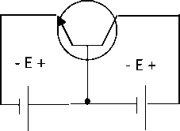
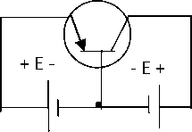
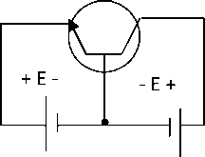
в)
б)
^{а)}

- Какой полупроводниковый прибор называется стабилитроном?
а) электропреобразовательный прибор с двумя или несколькими р-п- переходами и имеющий три или более выводов,
б) полупроводниковый диод, который применяется для стабилизации напряжения,
в) полупроводниковый переключающий прибор, имеющий три или более р-п-переходов и двух или более электродов.
- В каких схемах находит основное применение транзистор?
а) в схемах выпрямителей переменного тока,
б) в схемах стабилизаторов напряжения постоянного тока,
в) в схемах усилителей по напряжению и мощности.
- В каких схемах находит основное применение стабилитрон?
а) в схемах выпрямителей переменного тока,
б) в схемах стабилизаторов напряжения постоянного тока,в) в схемах усилителей по напряжению и мощности.

Вариант 15
- Какой полупроводниковый прибор называется транзистором?
а) электропреобразовательный прибор с двумя или несколькими р-п-переходами и имеющий три или более выводов,
б) полупроводниковый прибор с одним р-п-переходом и двумя выводами,
в) полупроводниковый переключающий прибор, имеющий три или более р-п-переходов и два или более выводов.
- Какое характерное свойство имеет полупроводниковый транзистор?
а) способен усиливать электрические сигналы по напряжению и мощности,
б) обладает переключающим свойством,
в) обладает односторонней проводимостью.
- На какой схеме показан правильно смещенный транзистор?

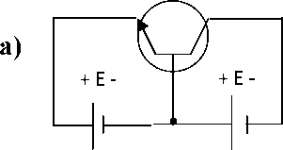
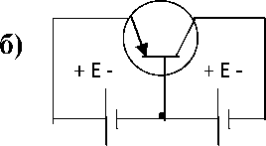
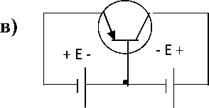

- Почему транзистор обладает усилительными свойствами?
а) потому что в области электрического пробоя его вольт-амперная характеристика имеет большую крутизну,
б) потому что незначительные изменения смещения эмиттерного перехода вызывают значительные изменения тока коллектора,
в) потому что незначительные изменения смещения коллекторного перехода вызывают значительные изменения тока эмиттера.
- В каких схемах находит основное применение полупроводниковый диод?
а) в схемах выпрямителей переменного тока,
б) в схемах стабилизаторов напряжения постоянного тока,
в) в схемах усилителей по напряжению и мощности.
- В каких схемах находит основное применение стабилитрон?
а) в схемах выпрямителей переменного тока,
б) в схемах усилителей по напряжению и мощности,
в) в схемах стабилизаторов напряжения постоянного тока.

Вариант 16
1 .Какие носители заряда являются основными в полупроводниковом материале п-типа ?
а) электроны, б) дырки, в) электронно-дырочные пары, г) ионы.
2.Какой полупроводниковый прибор называется диодом?
а) электропреобразовательный прибор с двумя или несколькими р-п-переходами и имеющий три или более выводов,
б) полупроводниковый прибор с одним р-п-переходом и двумя выводами,
в) полупроводниковый прибор, имеющий три или более р-п-переходов и два или более выводов.
г) полупроводниковый прибор, имеющий четыре р-п-перехода и пять выводов.
- Какое характерное свойство имеет полупроводниковый диод?
а ) способен усиливать электрические сигналы по напряжению и мощности,
б) обладает переключающим свойством,
в) обладает односторонней проводимостью,
г) обладает большим электрическим сопротивлением.
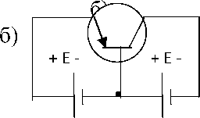
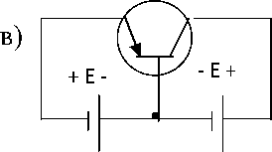
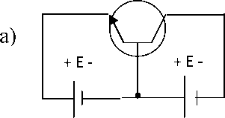
- На какой схеме показан правильно смещенный транзистор?
- Почему транзистор обладает усилительными свойствами?
а) потому что в области электрического пробоя его вольт-амперная характеристика имеет большую крутизну,
б) потому что незначительные изменения напряжения смещения коллекторного перехода вызывают значительные изменения тока эмиттера;
в) потому что транзистор имеет огромное количество носителей заряда - электронов и дырок;
г) потому что незначительные изменения напряжения смещения эмиттерного перехода вызывают значительные изменения тока коллектора.
- Для чего предназначен выпрямитель?
а) Для усиления электрических сигналов.
б) Для преобразования переменного напряжения в постоянное.
в) Для преобразования частоты переменного напряжения.
г) Для преобразования постоянного напряжения в переменное.
- Какие принципиально необходимые элементы должен содержать каждый усилительный каскад?
а) Усилительный элемент, источник постоянного напряжения.
б) Резонансная цепь, усилительный элемент, цепь обратной связи, источник постоянного напряжения.
в) Усилительный элемент (транзистор).
г) Усилительный элемент, нагрузочный элемент, источник постоянного напряжения.
- Какие принципиально необходимые элементы должен содержать генератор синусоидальных колебаний?
а) Резонансная цепь, усилительный элемент, цепь обратной связи, источник постоянного напряжения.
б) Усилительный элемент, нагрузочный элемент, источник переменного напряжения.
в) Усилительный элемент (транзистор).
г) Усилительный элемент, нагрузочный элемент, источник постоянного напряжения.

Вариант 17
- Какой полупроводниковый прибор называется транзистором?
а) полупроводниковый прибор с двумя или несколькими р-п-переходами и имеющий три или более выводов,
б) полупроводниковый прибор с одним р-п-переходом и двумя выводами,
в) полупроводниковый переключающий прибор, имеющий три или более р- п-переходов и два или более выводов,
г) полупроводниковый прибор, имеющий четыре р-п-перехода и пятьвыводов.
- Какое характерное свойство имеет полупроводниковый транзистор?
а) обладает переключающим свойством,
б) обладает односторонней проводимостью,
в) способен усиливать электрические сигналы по напряжению и мощности,
г) способен преобразовать частоту электрических колебаний.
- С какой целью мощные диоды изготовляют в массивных металлических корпусах?
а) для повышения прочности
б) для лучшего отвода теплоты
в) для повышения пробивного напряжения
- На какой схеме показан правильно смещенный транзмстор?

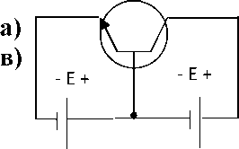
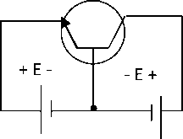
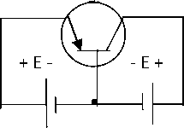

- Какие принципиально необходимые элементы должен содержать выпрямитель?
а) Усилительный элемент, нагрузочный элемент и источник постоянного тока.
б) Диоды.
в) Трансформатор и диоды.
г) Трансформатор, диоды и сглаживающий фильтр.
- В каком ответе правильно перечислены все основные технические параметры усилителя электрических сигналов?
а) Коэффициент усиления, полоса пропускания.
б) Диапазон рабочих частот, чувствительность, избирательность, динамический диапазон.
в) Чувствительность, избирательность, динамический диапазон.
г) Коэффициент усиления, амплитудно-частотная характеристика, полоса пропускания, номинальная выходная мощность, чувствительность
- Как выбираются выпрямительные диоды?
а) по прямому току
б) по обратному напряжению
в) по прямому току и обратному напряжению
8.Чем объясняется нелинейность вольт-амперной характеристики p-n
перехода полупроводника?
а) дефектами кристаллической структуры материала;
б) вентильными свойствами диода;
с) собственным сопротивлением полупроводника.

Критерии оценки:
- «5» (отлично) - если студент в полном объеме выполнил все задания (или ответил на все поставленные вопросы), проявив самостоятельность и знания межпредметного характера.
- «4» (хорошо) - если студент выполнил задания, и в них содержатся недочеты или одна не грубая ошибка; при ответе на поставленные вопросы имел незначительные замечания и поправки со стороны преподавателя.
- «3» (удовлетворительно) - если студент выполнил задания более чем на 50 % и работа содержит недочеты или две-три негрубые ошибки или две грубые ошибки; при ответе на поставленные вопросы преподаватель оказывал ему значительную помощь в виде наводящих вопросов.
- «2» (неудовлетворительно) - если студент выполнил работу менее чем на 50 % или работа содержит более двух грубых ошибок; при ответе на поставленные вопросы преподаватель оказывал ему постоянную помощь, если студент показал полное незнание вопроса, отказался отвечать или не приступил к выполнению работы.

Лабораторная работа
Тема: ЭЛЕКТРОИЗМЕРИТЕЛЬНЫЕ ПРИБОРЫ
1. Цель работы
Изучение электроизмерительных приборов, используемых в лабораторных работах, выполняемых на стенде. Получение представлений о пределе измерения и цене деления, абсолютной и относительной погрешности, условиях эксплуатации и других характеристиках стрелочных электроизмерительных приборов, получение навыков работы с цифровыми измерительными приборами.
2. Пояснения к работе
Контроль работы электрооборудования осуществляется с помощью разнообразных электроизмерительных приборов. Наиболее распространенными электроизмерительными приборами являются приборы непосредственного отсчета. По виду отсчетного устройства различают аналоговые (стрелочные) и цифровые измерительные приборы.
На лицевой стороне стрелочных приборов изображены условные обозначения, определяющие классификационную группу прибора. Они позволяют правильно выбрать приборы и дают некоторые указания по их эксплуатации.
В цепях постоянного тока для измерений токов и напряжений применяются в основном приборы магнитоэлектрической системы. Принцип действия таких приборов основан на взаимодействии магнитного поля постоянного магнита и измеряемого тока, протекающего по катушке. Угол поворота стрелки α прямо пропорционален измеряемому току I: α = К I. Шкалы магнитоэлектрических приборов равномерные.
В измерительных механизмах электромагнитной системы, применяемых для измерений в цепях переменного и постоянного тока, вращающий момент обусловлен действием магнитного поля измеряемого тока в неподвижной катушке прибора на подвижный ферромагнитный якорь. Угол поворота стрелки α здесь пропорционален квадрату тока: α = К I². Поэтому шкала электромагнитных приборов обычно неравномерная, что является недостатком этих приборов. Начальная часть шкалы не используется для измерений.
Для практического использования измерительного прибора необходимо знать его предел измерений (номинальное значение) и цену деления (постоянную) прибора. Предел измерений - это наибольшее значение электрической величины, которое может быть измерено данным прибором. Это значение обычно указано на лицевой стороне прибора. Один и тот же прибор может иметь несколько пределов измерений. Ценой деления прибора называется значение измеряемой величины, соответствующее одному делению шкалы прибора. Цена деления прибораСлегкоопределяется как отношение предела измерений А_{Н}омк числу делений шкалы N:C = A_{HOM}/N.
На лицевой стороне стрелочных прибора указывается класс точности, который определяет приведенную относительную погрешность прибора γ_{ПР}.
Приведенная относительная погрешность прибора - это выраженное в процентах отношение максимальной для данного прибора абсолютной погрешностиΔАкноминальному значению прибора (пределу измерений) Аном: γ_{ПР} = 100ΔА /А_{Н}ом %
Зная класс точности прибора, можно определить абсолютнуюΔАи относительную погрешности измерения γизм, а также действительное значение измеряемой величины Ад:
Нетрудно сделать вывод, что относительная погрешность измерения тем больше, чем меньше измеряемая величина по сравнению с номинальным значением прибора. Поэтому желательно не пользоваться при измерении начальной частью шкалы стрелочного прибора.
Для обеспечения малой методической погрешности измерения необходимо, чтобы сопротивление амперметра было значительно меньше сопротивления нагрузки, а сопротивление вольтметра было значительно больше сопротивления исследуемого участка.
При проведении измерений в электрических цепях широкое применение получили цифровые мультиметры - комбинированные цифровые измерительные приборы, позволяющие измерять постоянное и переменное напряжение, постоянный и переменный ток, сопротивления, проверять диоды и транзисторы. Для проведения конкретного измерения необходимо установить переключателем предполагаемый предел измерений измеряемой величины (ток, напряжение, сопротивление) с учетом рода тока (постоянный или переменный). Представление результата измерения происходит на цифровом отсчетном устройстве в виде обычных удобных для считывания десятичных чисел. Наибольшее распространение в цифровых отсчетных устройствах мультиметров получили жидкокристаллические, газоразрядные и светодиодные индикаторы. На передней панели такого прибора находится переключатель функций и диапазонов. Этот переключатель используется как для выбора функций и желаемого предела измерений, так и для выключения прибора. Для продления срока службы источника электропитания прибора переключатель должен находиться в положении «OFF»bтех случаях, когда прибор не используется.
К основным техническим характеристикам цифровых приборов, которые необходимо учитывать при выборе относятся:
-диапазон измерений (обычно прибор имеет несколько поддиапазонов);
-разрешающая способность, под которой часто понимают значение измеряемой величины, приходящееся на единицу дискретности, то есть один квант;
-входное сопротивление, характеризующее собственное потребление прибором энергии от источника измерительной информации;
-погрешность измерения, часто определяемая как ±(% от считываемых данных + количество единиц младшего разряда).
Мультиметр часто имеет батарейное питание 9В, поэтому перед использованием прибора необходимо проверить батарею электропитания путем включения прибора. Если батарея разряжена, то на дисплее возникнет условное изображение батареи. Используемые в стенде «Электротехника» мультиметры питаются от выпрямительного устройства, вмонтированного в модуль. Для использования приборов необходимо подключить с тыльной стороны кабель питания к источнику переменного напряжения 220 В. Перед проведением измерения необходимо переключатель пределов установить на требуемый диапазон измерений. Для предотвращения повреждения схемы прибора входные токи и напряжения не должны превышать указанных величин. Если предел измеряемого тока или напряжения заранее неизвестен, следует устанавливать переключатель пределов на максимум и затем переключать его вниз по мере необходимости.
Мультиметры, используемые в данном стенде, имеют режим автоматического выбора поддиапазона измерений. С помощью кнопочного переключателя «R-H» можно устанавливать поддиапазон измерения вручную.
Для измерения напряжения подключите один щуп к разъему СОМ, а другой - к разъему «V/Q», установите переключатель функций в положение «V» и с помощью кнопочного переключателя установите режим измерения постоянного (DC) или переменного (АС) напряжения. Подсоедините концы щупов к измеряемому источнику напряжения. При измерении постоянного напряжения полярность напряжения на дисплее будет соответствовать полярности напряжения на втором щупе.
Для измерения сопротивлений подключите один щуп к разъему «СОМ», а второй - к разъему «V/Q», установите переключатель функций на «Q» и подсоедините концы щупов к измеряемому сопротивлению.
Когда цепь разомкнута, на индикаторе будет индицироваться «0.L». Перед измерением сопротивлений в схеме убедитесь, что схема обесточена и все конденсаторы разряжены.
3.1.Изучениепаспортныххарактеристикстрелочныхэлектроизмерительных приборов. Для этого внимательно рассмотреть лицевые панели стрелочных амперметров и заполнить табл. 1.1.4.

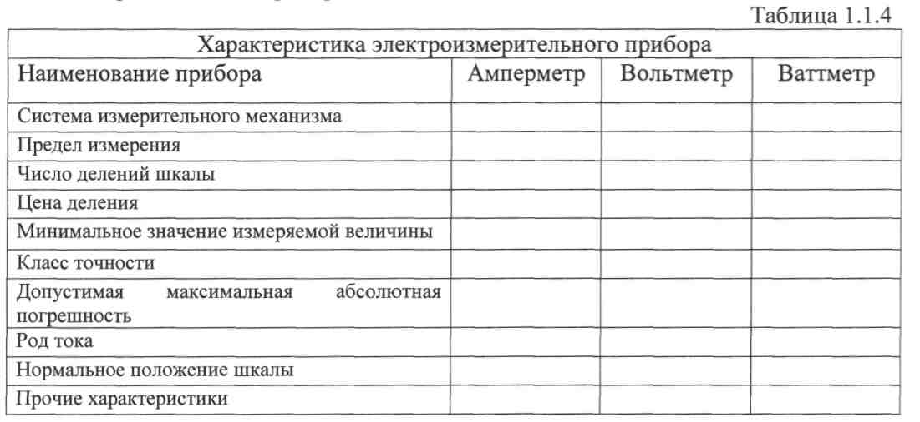
3. Порядок выполнения работы
- Построить график зависимости относительной погрешности измерения от измеряемой величины γизм= f (Аизм) для прибора, указанного преподавателем. Сделать вывод о величине относительной погрешности измерения в начальной и конечной части шкалы, о характере изменения погрешности вдоль шкалы прибора.
- Ознакомиться с лицевой панелью мультиметра.
3.4.Подготовить мультиметр для измерения постоянного напряжения.
Включить электропитание стенда (автоматический выключатель QF модуля
питания) и источник постоянного напряжения. Измерить значения выходных
напряжений модуля питания на клеммах «+5 В», «+12 В» и «-12 В» относительнообщей клеммы. Результаты измерений занести в табл. 1.1.5. Выключитьисточник
постоянного напряжения.
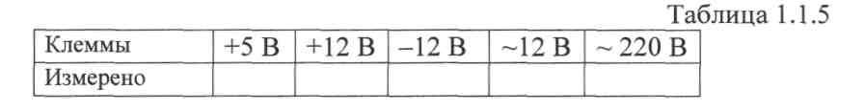

3.5.Подготовить мультиметр для измерения переменного напряжения.
Включить источник питания и мультиметром измерить значения выходных
напряжений на клеммах «~12 В» и «~220 В».
Результаты измерений занести в табл. 1.1.5. Выключить источник трехфазного напряжения.
3.6.Подготовить мультиметр для измерения сопротивлений резисторов.
Измерить значения сопротивлений резисторов, указанных преподавателем.
Результаты занести в табл. 1.1.6.
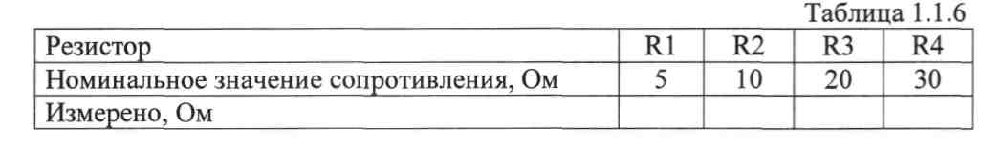

Содержание отчета
Отчет по работе должен содержать:
а) наименование работы и цель работы;
б) технические данные измерительных приборов;
в) график зависимости относительной погрешности измерений
γизм= f (Аизм)
г) результаты измерений;
д) выводы по работе.

5. Контрольные вопросы
1..Каков принцип действия приборов магнитоэлектрической и электромагнитной систем?
- Что такое предел измерения?
- Как определяется цена деления прибора?
- Что такое абсолютная и относительная погрешности измерения?
- Что характеризует класс точности прибора?
- В какой части шкалы прибора измерение точнее и почему?
- Каковы основные достоинства цифровых измерительных приборов?
Лабораторная работа
ТЕМА: ЛИНЕЙНАЯ ЭЛЕКТРИЧЕСКАЯ ЦЕПЬ ПОСТОЯННОГО ТОКА
1. Цель работы
Получение навыков сборки простых электрических цепей, включения в электрическую цепь измерительных приборов. Научиться измерять токи и напряжения, убедиться в соблюдении законов Ома и Кирхгофа в линейной электрической цепи.
2. Пояснения к работе
Электрическая цепь, состоящая из элементов, вольтамперные характеристики которых являются прямыми линиями, называется линейной электрической цепью, а элементы, из которых состоит цепь, - линейными элементами.
Соединение в электрической цепи, при котором через все элементы протекает один и тот же ток, называется последовательным соединением. Эквивалентное сопротивление Rпоследовательной цепи постоянного тока равно сумме сопротивлений отдельных участков: R= R₁+ R₂ .
Напряжение на отдельном участке в соответствии с законом Ома пропорционально сопротивлению этого участка: U₁ = IR₁; U₂ =IR₂ .
Напряжение Uна входе последовательной цепи в соответствии со вторым законом Кирхгофа равно сумме напряжений на отдельных участках:
U=U₁+U₂.
При параллельном соединении двух или нескольких элементов напряжение на них одно и тоже, так как выводы этих элементов подключены к одним и тем же узлам. Токи в отдельных элементах определяются по закону Ома: I₁ = U/R₁; I₂ = U/R₂ .
В соответствии с первым законом Кирхгофа ток / в неразветвленной части цепи равен сумме токов всех параллельных ветвей: I = I₁+ I₂
Проводимость параллельного соединения равна сумме проводимостей отдельных участков: 1/R= 1/R₁ +1/R₂ .
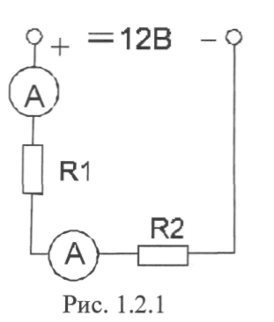
3. Порядок выполнения работы
3.1. Ознакомиться с лабораторной установкой (модуль питания, модуль резисторов, модуль измерительный, модуль мультиметров) и собрать линейную электрическую цепь с последовательным соединением резисторов (рис. 1.2.1).
Установить заданные преподавателем значения
сопротивлений резисторов Rl, R2. Представить схему для проверки преподавателю.
3.2. Включить электропитание стенда (автоматический выключатель QF1 модуля питания и выключатель SA2 этого же модуля). Измерить ток в цепи, величину напряжения питания и напряжения на резисторах R1 и R2 в схеме с последовательным соединением резисторов R1 и R2. Результаты измерений занести в табл. 1.2.1. Выключить питание.

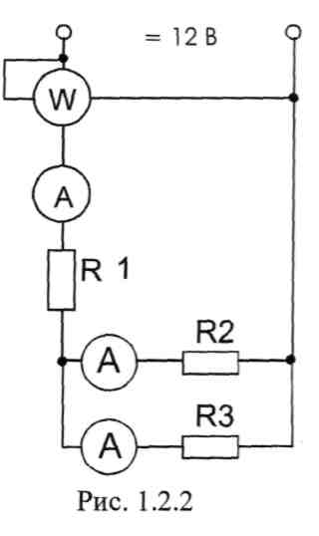
3.3. Собрать линейную цепь со смешанным соединением резисторов (рис. 1.2.2). Установить заданные значения резисторов Rl, R2 и R3. Включить питание и измерить напряжения и токи на всех участках цепи, мощность, потребляемую цепью. Результаты занести в табл. 1.2.1.
3.5. Выключить источник электропитания, и
используя мультиметр в режиме измерения
сопротивления измерить значения сопротивлений Rl, R2
и R3. Результаты измерений занести в табл. 1.2.2.
3.6. Используя закон Ома, вычислить значения
сопротивлений Rl, R2 и R3, значения которых занести в
табл. 1.2.2.
3.7. Проверить выполнение баланса мощностей.
Сделать выводы о выполнении 1-го и 2-го законов Кирхгофа и о применении закона Ома в линейной цепи постоянного тока.
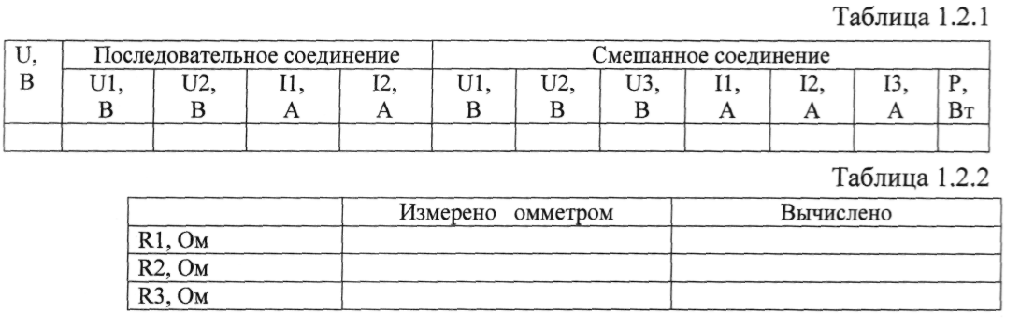
4. Содержание отчета
Отчет по работе должен содержать:
а) наименование работы и цель работы;
б) технические данные измерительных приборов;
в) схемы экспериментов и таблицы полученных экспериментальных данных;
г) результаты расчетов;
д) выводы по работе.
5. Контрольные вопросы
1.Что такое «линейный элемент» в электрической цепи?
2. Привести примеры линейных элементов электрических цепей.
3.На основании какого закона по показаниям амперметра и вольтметраможно определить величину сопротивления участка электрической цепипостоянного тока?
4.В каких единицах измеряются сила тока, напряжение и сопротивление?
5.Нарисуйте схемы для измерения методом амперметра и вольтметра
больших и малых электрических сопротивлений.
6.Для исследуемых электрических цепей запишите уравнения по законам Кирхгофа.

ПРАКТИЧЕСКАЯРАБОТА
ТЕМА: РАСЧЕТ МАГНИТНОЙ ЦЕПИ
Цель работы: получить навыки решения прямой задачи расчета неразветвленной магнитной цени; установить зависимость силы тока в катушке, необходимого для создания заданной подъемной силы электромагнита, от величины воздушного зазора.
Содержание работы
Магнитопровод электромагнита (см рис) выполнен из электротехнической стали, состоит из сердечника длиноиL1 якоря длиной L2 и двух воздушныхзазоровL01 и Lo2. Длины участков магнитопровода даны по средней магнитной линии. Ширина участков магнитопроводаa1 и a2, толщина b. Число витков обмотки w, ток в обмотке I. Магнитный поток в магнитной цепи Ф. Сила притяжения якоря (подъемная сила электромагнита) E. На основе исходных данных (см. табл.) определить ток 1 в катушке, необходимый для создания заданной подъемной силы электромагнита.

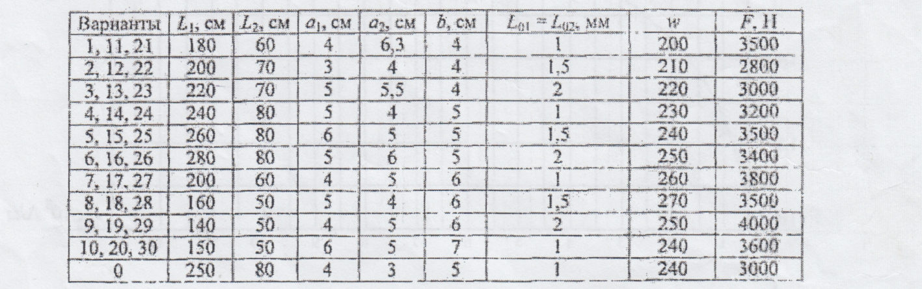
Порядок выполнения работы
1. Разбить магнитную цепь на участки, каждый из которых должен иметь по всей длине одинаковое сечение
и одинаковый материал. Рассчитать длину и сечение участков магнитной цепи.
2. Пользуясь формулой подъемной силы электромагнита, определить необходимую магнитную индукциюВ,
в сердечнике и магнитный поток в заданной магнитной цепи.
2.1. Магнитный поток в заданной магнитной цепи: Ф = В1ХS1
Магнитная индукция в якоре: В2 =Ф/S2
в воздушном зазоре В0 = В1,
3. Напряженность магнитного поля для всех участков цели.
3.1. В воздушном зазоре определить по формуле: Н0 = В0/н0
3.2. Для якоря и сердечника напряженность найти по кривой намагничивания электротехнической стали (см.
приложение)
4. Пользуясь законом полного тока определить намагничивающую силу катушки.
По намагничивающей силе для заданного числа витков катушки определить силу тока в катушке,
необходимую для создания заданной подъемной силы электромагнита.
ополнительное за ание. Определить ток в катушке, необходимый для удержания якоря в притянутом
состоянии с той же силой, т.е. при Lo1 = Lo2 = О, сделать вывод.
Вывод. Пояснить, что такое намагничивающая сила, от чего она зависит.
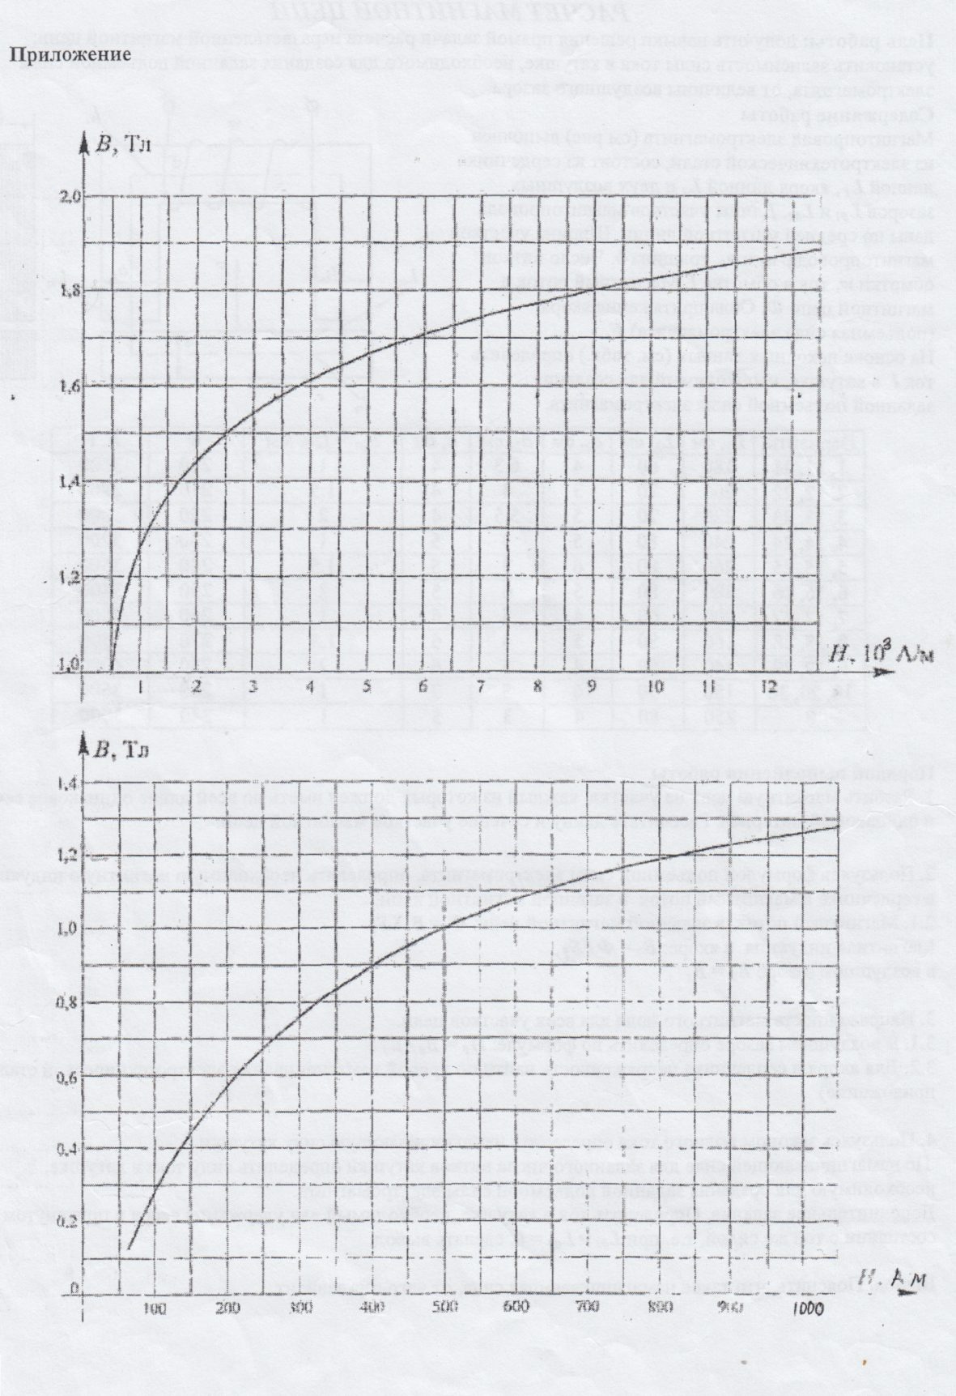

Лабораторная работа
ТЕМА: НЕРАЗВЕТВЛЕННАЯ ЭЛЕКТРИЧЕСКАЯ ЦЕПЬ
ПЕРЕМЕННОГО ТОКА
1. Цель работы
Приобретение навыков сборки простых электрических цепей, измерение напряжений на отдельных участках цепи, изучение свойств цепей при последовательном соединении активных и реактивных элементов, знакомство с явлением резонанса напряжений, построение векторных диаграмм.
2. Пояснения к работе
Электрическая цепь синусоидального переменного тока с последовательным соединением резистора с активным сопротивлением R, реальной катушки индуктивности с полным сопротивлением Z_{K} (RкXк) и конденсатора с емкостным сопротивлением Хс(рис. 1.4.1) описывается уравнением, записанным по второму закону Кирхгофа для мгновенных значений напряжений на этих элементах:

или в геометрической форме для векторов действующих значении этих напряжений
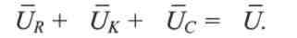
Последнее соотношение говорит о том, что вектор действующего значения напряжения, приложенного к такой цепи, равен геометрической сумме векторов напряжений на отдельных её участках (рис. 1.4.2).

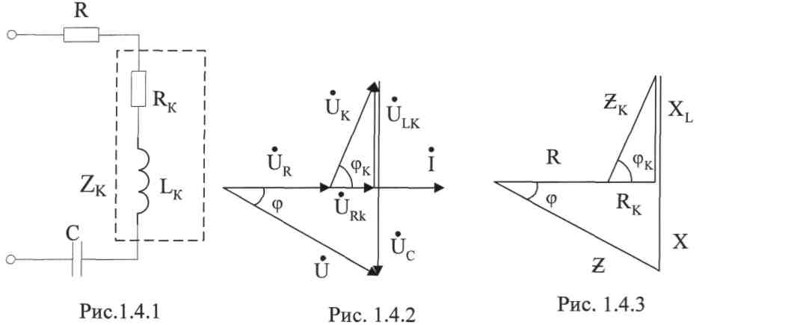

Из анализа векторной диаграммы для такой цепи следует, что величина входного напряжения
где Urk, ULk- соответственно активная и реактивная составляющие напряжения на катушке, R_{K}, X_{L} - активное и реактивное индуктивное сопротивление катушки индуктивности.
Следовательно, действующее значение тока в этой цепи на основании закона Ома можно определить как
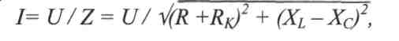
цепи с последовательным соединением резистора, реальной катушки индуктивности и конденсатора, которое легко определяется из многоугольника сопротивлений (рис. 1.4.3).
Угол сдвига фаз между входным синусоидальным напряжением Uи потребляемым такой цепью током / определяется из треугольника сопротивлений
tgφ= (ωL - 1/ωС) /(R + Rk).
Если ωL>1/ωСи уголφ>О, вся цепь ведет себя как цепь с активным сопротивлением и идеальной индуктивностью. Говорят, что в этом случае цепь носит активно-индуктивный характер.
Если ωL< 1/ωСи угол φ < 0, вся цепь ведет себя как цепь с активным сопротивлением и емкостью. Говорят, что в этом случае цепь носит активно-емкостной характер.
Если в цепи реактивное сопротивления равны (ωL = 1/ωC), то угол φ = 0. При этом реактивная составляющая напряжения на индуктивности и напряжение на конденсаторе полностью себя компенсируют. Цепь ведет себя, как будто реактивные сопротивления в ней отсутствуют и ток достигает наибольшего значения, поскольку ток ограничивается только эквивалентным активным сопротивлением цепи
Rэ = R+Rk
Это означает, что в цепи имеет место резонанс, называемый в данном случае резонансом напряжений. Резонанс напряжений можно получить либо изменением частоты источника питания, либо подбором значения величиныС= 1/ω₀²L, где ω₀ = √1/LC- резонансная частота цепи.

3. Порядок выполнения работы
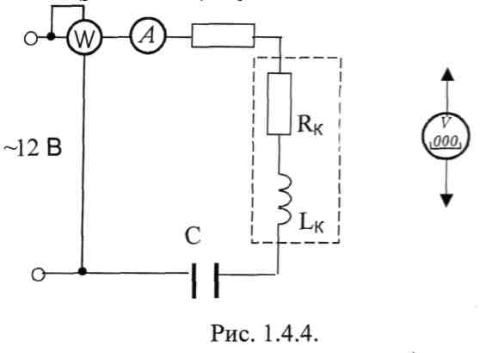
- Ознакомиться с лабораторной установкой (модуль питания, модуль резисторов, модуль реактивных элементов, модуль мультиметров, модуль амперметров переменного тока, ваттметр).
- Собрать электрическую цепь (рис. 1.4.4), установив заданные преподавателем значений сопротивления резистора и емкости конденсатора. Подключить собранную цепь к источнику питания ~12 В (модуль питания).

- Подсоединить параллельно конденсатору дополнительный проводник (исключив этим конденсатор из цепи). Предъявить схему для проверки преподавателю.
- Включить питание стенда и произвести измерения указанных в таблице величин в цепи с последовательным соединением резистора R и катушки Z_{K}.
Перед измерением напряжения перевести мультиметр в режим измерения переменного напряжения. Результаты измерений занести в табл. 1.4.1.
Таблица 1.4.1

Схема | U,B | I, A | U_{R},B | U_{k}, B | U_{C},B | P, Bt
Z_{k},R |  |  |  |  | --------------------
R, X_{C} |  |  |  | ----------------
R, Z_{K} , Xc₁
R, Z_{K} , Xc₂
R, Z_{K} , Xc₃
3.5. Выключить электропитание, подсоединить параллельно катушке
дополнительный проводник (исключив этим катушку из цепи). Предъявить схему
для проверки преподавателю.
3.6. Включить источник электропитания и произвести измерения указанных
в таблице величин для цепи с последовательным соединением резистора R и
конденсатора Хс. Результаты измерений занести в табл. 1.4.1. Выключить
электропитание, убрать дополнительный проводник.
- В цепи с последовательным соединением резистора, катушки и конденсатора изменяя величину емкости конденсатора с помощью переключателя SA1 модуля реактивных элементов, добиться наибольшего показания амперметра, т.е. обеспечить состояние цепи близкое к резонансу напряжений. Результаты измерений занести в табл. 1.4.1.
- Уменьшая и увеличивая величину емкости конденсатора (от резонансного значения) провести измерения указанных в таблице величин для двух состояний цепи. Результаты измерений занести в табл. 1.4.1.
3.9. Для цепи с последовательным соединением трех элементов (R, Zk, С)
по результатам измерений определить полную мощность цепи Sи отдельных
участков Sr, S_{K},ScРезультаты занести в табл. 1.4.2.
Таблица 1.4.2
S, ВА | Sr, ВА | S_{K}, ВА | Sc, ВА | Pr, Вт | Рк, Вт | Рс, Вт | Qk, ВАр | Qc, ВАр | R,  Ом | X,  Ом | Z,  Ом
3.10. Учитывая значения параметров катушки, полученные в
предшествующей лабораторной работе, определить активные и реактивные
мощности отдельных участков, а также полное, активное и реактивное
сопротивление всей цепи для опытаR, Z_{K}, Xc₂. Результаты занести в табл. 1.4.2.
3.11. Проверить баланс активных мощностей в цепи.
3.12. По результатам измерений построить для цепи R, Z_{K}, Xc₂( табл. 1.4.1.) в масштабе векторную диаграмму.
3.13. Сделать вывод о применении 2-го закона Кирхгофа в цепях
переменного тока.
4. Содержание отчета
Отчет по работе должен содержать:
а) наименование работы и цель работы;
б) схему исследуемой цепи;
в) таблицы с результатами опытов и вычислений;
г) расчетные соотношения;
д) векторные диаграммы;
е) выводы по работе.
5. Контрольные вопросы
- Что такое активная, реактивная и полная мощности в цепи переменного тока?
- Какая взаимосвязь между полной, активной и реактивной мощностями?
- Что такое «коэффициент мощности»?

- Как вычислить полное сопротивление катушки, если известны её активное сопротивление, индуктивность и частота сети?
- Как вычислить полное сопротивление цепи с последовательным соединением резистора, реальной катушки и конденсатора?

- От чего зависит угол сдвига фаз между напряжением и током на участке электрической цепи переменного тока?
- Что такое «треугольник сопротивлений»?
- Чему равны реактивное сопротивление цепи и реактивная мощность цепи при резонансе?

Лабораторная работа
ТЕМА: РАЗВЕТВЛЕННАЯ ЦЕПЬ ПЕРЕМЕННОГО ТОКА
1. Цель работы
Ознакомиться с особенностями параллельного соединения активных и реактивных элементов в цепи переменного тока, явлением резонанса токов, повышением коэффициента мощности, применением 1-го закона Кирхгофа в цепях переменного тока.
2. Пояснения к работе
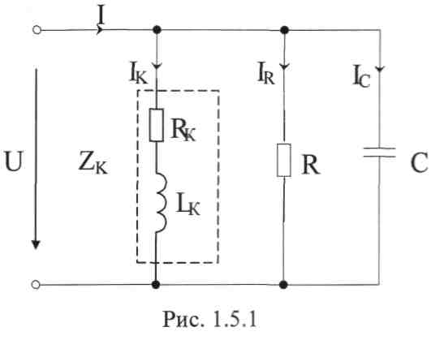
При параллельном соединении элементов получают разветвленную цепь (рис. 1.5.1). При параллельном
соединении элементов токи в отдельных ветвях, зависят только от напряжения источника питания и полного сопротивления каждой ветви. При этом ток в ветви с резистором I_{R}совпадает по фазе с напряжением источника, ток в ветви с катушкой Iк отстает по фазе от напряжения источника питания на угол φ, зависящий от активного и реактивного сопротивления реальной катушки индуктивности. Ток в ветви с конденсатором Iс опережает напряжение источника питания на 90° (рис. 1.5.2). В соответствии с первым законом Кирхгофа общий ток I, потребляемый такой цепью от источника питания, определяется геометрической суммой токов отдельных ветвей:
I= I_{R} + Iк + Iс
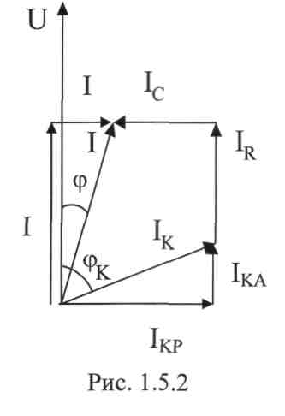
Геометрическое построение для определения величины и фазы общего тока представлено на рис. 1.5.2, где обозначено
Ika, Ia - активные составляющие тока в ветви с катушкой и общего тока;
Ikp, Ip - реактивные составляющие тока в ветви с катушкой и общего тока.
Под активной составляющей тока понимают условную составляющую этого тока, совпадающую по фазе с приложенным к этому участку напряжением. Под реактивной составляющей тока - составляющую, расположенную под 90° к приложенному напряжению. Следует помнить, что активная и реактивная составляющие тока — это условные величины, не имеющие физического смысла в последовательной схеме замещения.
Из векторной диаграммы следует, что величина общего тока
I=√I_{A}²+I_{P}²
Данная векторная диаграмма построена в предположении, что емкостной ток I_{С}оказался меньше реактивной индуктивной составляющей тока в катушке I_{КР}. Поэтому общий ток отстает по фазе от напряжения. Такая цепь носит активно-индуктивный характер. Если бы емкостной ток Iс был больше реактивной индуктивной составляющей тока в катушке I_{КР}, то ток, потребляемый цепью из сети опережал по фазе приложенное напряжение и цепь носила бы активно-емкостной характер.
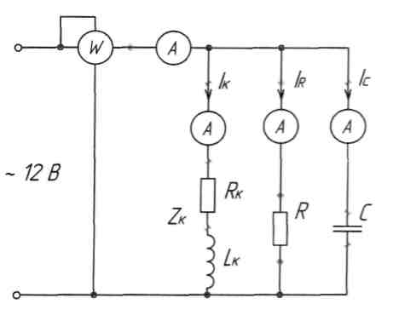
При равенстве реактивной индуктивной составляющей тока в катушке I_{КР}иемкостного тока Iс вектор общего тока совпадает по фазе с вектором приложенного напряжения, а его величина определяется только активными составляющими токов Ia= Ir + Ira. При этом в цепи наступает явление резонанса токов, так как цепь, содержащая реактивные элементы, ведет себя как цепь с чисто активным сопротивлением. При резонансе токов токи в ветвях с реактивными элементами могут значительно превышать ток, потребляемый от источника питания.
3. Порядок выполнения работы
3.1. Ознакомиться с лабораторной установкой (модуль питания, модуль резисторов, модуль реактивных элементов, модуль амперметров переменного тока, настольный ваттметр).

3.2. Собрать электрическую цепь с
параллельным соединением резистора, катушки, установив при этом заданные преподавателем значения сопротивления резистора. Включение отдельных ветвей осуществлять с помощью соответствующих проводников. Схему предъявить для проверки
преподавателю.
Таблица
Схема | U, В | I, А | I_{R}, А | I_{C}, А | I_{K}, А | P, Вт | S, ВА | Q, вар | cosφ | φ
R, Z_{K,}
R, Z_{K,} C1
R, Z_{K,} C2 (резонанс)
R, Z_{K,} C3

- Включив электропитание (автомат QF модуля питания) исследовать цепь. Для этого измерить напряжение на входе цепи, активную мощность цепи, токи в ветвях и ток, потребляемый от источника питания. Результаты измерений занести в таблицу. Исследовать влияние емкости, включенной параллельно индуктивной катушке, на величину потребляемого от источника питания тока. Для этого подключить параллельно катушке конденсатор С. Установить такое значение емкости, при котором от источника потребляется минимальный ток (резонанс токов). Измерить при этом токи в ветвях и ток, потребляемый из сети. Результаты занести в таблицу. Изменить значение емкости конденсатора и измерить токи, напряжение и активную мощность. Результаты занести в таблицу. По опытным данным построить в масштабе векторную диаграмму для 1-го опыта.
- Сделать выводы
- о применении 1 -го закона Кирхгофа в цепях переменного тока.
- о влиянии параллельно включенных потребителей друг на друга,

- о влиянии емкости конденсатора на величину тока, потребляемого из
сети.

4. Содержание отчета
а) наименование работы и цель работы;
б) схему эксперимента и таблицу полученных результатов;
в)векторная диаграмма;
г)выводы по работе.
5. Контрольные вопросы
1.Как при параллельном включении потребителей определить величину тока, потребляемого из сети?
2.С какой целью повышают коэффициент мощности цепи?
3.Как можно определить коэффициент мощности цепи?
4.Как изменятся величина тока, потребляемого из сети, и активная мощность цепи, если параллельно активно-индуктивному потребителю включить конденсатор?
5.Почему уменьшается ток, потребляемый из сети, при подключении параллельно индуктивной катушке конденсатора?
6.Как применяется 1-й закон Кирхгофа в цепях переменного тока?
7.Что такое «резонанс токов»?

Лабораторная работа
ТЕМА: ИССЛЕДОВАНИЕ ЦЕПИ ТРЕХФАЗНОГО ТОКА ПРИ СОЕДИНЕНИИ «ЗВЕЗДОЙ»
1. Цель работы
Ознакомиться с трехфазными системами, измерением фазных и линейных токов и напряжений. Проверить основные соотношения между токами и напряжениями симметричного и несимметричного трехфазного потребителя. Выяснить роль нейтрального провода в четырехпроводной трехфазной системе. Научиться строить векторные диаграммы напряжений и токов.
2. Пояснения к работе
Трехфазная система переменного тока имеет ряд преимуществ по сравнению с постоянным током и однофазным переменным током и поэтому получила широкое применение. Чаще всего электрическая энергия вырабатывается, передается и распределяется между потребителями трехфазными системами. Подавляющее большинство электродвигателей является двигателями трехфазного переменного тока.
Чтобы в трехфазной системе можно было одновременно пользоваться двумя различными напряжениями (например, 380В - для питания электродвигателей и 220В - для питания электрических ламп и других однофазных потребителей) применяют четырехпроводную систему электроснабжения. Четырехпроводная линия трехфазной системы имеет четыре провода: три линейных, по которым протекают линейные токи I_{A}, I_{В}, Iс и один нулевой (нейтральный) провод, предназначенный для поддержания одинаковых значений фазных напряжений на всех трех фазах потребителя. По нулевому проводу может протекать уравнительный ток Iо, называемый нулевым или нейтральным током. Такая система соединения обмоток трехфазного генератора и приемников (потребителей) называется «звездой» и показана на рис. 1.6.1.
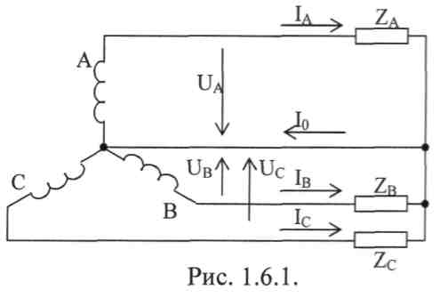
При соединении в звезду ток I_{А}, протекаемый по фазе источника питания, равен току, протекаемому по линейному проводу фазы А. Этот же ток протекает и по фазе А потребителя. Следовательно, при соединении в звезду фазный ток I_{Ф}равенлинейному току I_{Л}:
I_{Ф}⁼I_{Л}
Напряжение междулинейнымипроводам, называемое линейным напряжением (например, U_{ab}), оказывается в √3 раз больше, чем фазное напряжение источника питания Ua, Ubили Uc:
U_{л} = U_{Ф}√3

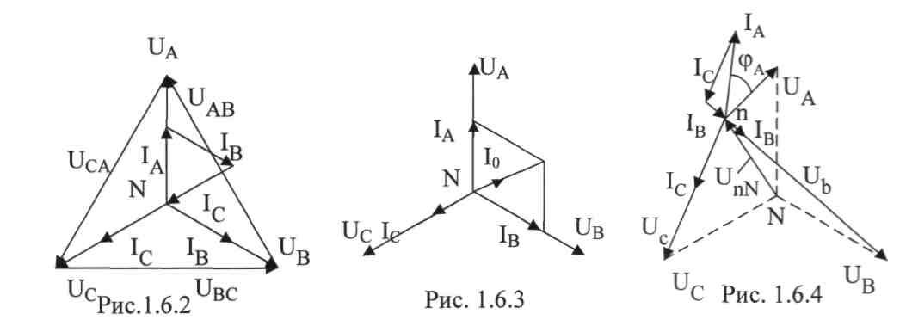
Если трехфазная система симметричная (все сопротивления и мощности фазных потребителей одинаковы), то по всем трем фазам протекают одинаковые по величине токи, сдвинутые по фазе относительно друг друга на 120°. Ток в нейтральном проводе при этом равен нулю. Напряжения на всех фазах потребителя также отличаются друг от друга только по начальной фазе на 120° (рис. 1.6.2).
При включении в разных фазах различных по мощности потребителей (несимметричная нагрузка), токи каждой фазы (в каждом линейном проводе) отличаются друг от друга не только начальной фазой, но и величиной. По нейтральному проводу при этом протекает ток, вектор которого на основании первого закона Кирхгофа равен геометрической сумме векторов фазных токов (рис. 1.6.3)
I_{А} + I_{В}+ I_{С} = Iо
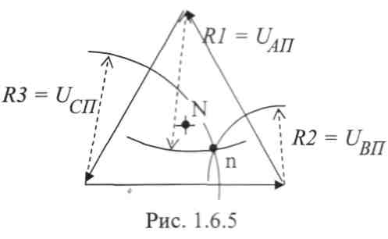
Обрыв нейтрального провода (трехпроводная система) при несимметричной нагрузке приводит к изменению напряжений на всех фазах потребителей и появлению напряжения смещения нейтралиU_{Nn} (рис. 1.6.4). Положение точки «n» на векторной диаграмме при измеренных значениях напряжений на фазах потребителей U_{An}, U_{Bn}иU_{cn}может быть определено методом засечек (рис. 1.6.5) или рассчитано аналитически.
3. Порядок выполнения работы
- Ознакомиться с лабораторной установкой (модуль питания, модуль трехфазного напряжения, модуль трехфазного трансформатора, модуль резисторов, модуль амперметров переменного тока, модуль мультиметров).
- Установить на модуле трехфазного напряжения частоту питающего напряжения 50 Гц (переключатель SA2). Включить модуль питания стенда (выключатель QF1), модуль трехфазного напряжения (выключатель SA1 и тумблер SA3) и модуль трехфазного трансформатора (выключатель QF1). Измерить стрелочным вольтметром линейные и фазные напряжения трехфазного источника питания (трехфазного трансформатора) на холостом ходу. Результаты измерений занести в табл. 1.6.1. Выключить модуль трехфазного напряжения (кнопка SB1, выключатели SA1 и SA2).
Таблица 1.6.1
Линейные напряжения |  |  | Фазные напряжения |  |  | Вычислено
Uab, В | Ubc,B | Uca,B | Ua,B | U_{B},B | U_{C},B | U_{Л},B | U_{Ф},B | U_{Л} / U_{Ф}

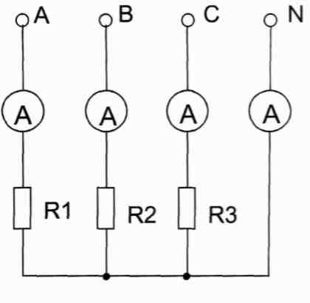
- Собрать электрическую цепь (рис. 1.6.6). В качестве нагрузки использовать резисторы модуля резисторов. В качестве источника трехфазного напряжения использовать модуль трехфазного трансформатора.
- Включить в фазах потребителя по указанию преподавателя одинаковые сопротивления резисторов (симметричную нагрузку). Измерить токи, фазные и линейные напряжения при включенном нейтральном проводе. Результаты занести в табл. 1.6.2. Проверить соотношение между линейными и фазными напряжениями потребителей.
- Повторить те же измерения при отключенном нейтральном проводе. Результаты занести в табл. 1.6.2.
3.6. По указанию преподавателя изменить
нагрузку в фазах потребителя так, чтобы в каждой
фазе были включены различные сопротивления. Измерить токи, линейные и фазные напряжения в каждой фазе потребителя при наличии нейтрального провода. Результаты записать в табл. 1.6.2. Рис. 1.6.6.
- Отключить нейтральный провод и вновь измерить токи и напряжения. Результаты записать в табл. 1.6.2.
- По результатам измерений вычислить активную мощность трехфазной цепи для каждого опыта.
- Для третьего опыта построить в масштабе векторную диаграмму и сравнить с результатом эксперимента, сделать вывод.
- Сравнить влияние нейтрального провода на работу трехфазной системы при симметричной и несимметричной нагрузке.
Таблица 1.6.2

Режим нагрузки | Ток нагрузки, А |  |  |  | Напряжение на потребителях, В
Режим нагрузки | IA | Iв | Iс | Iо | Фазные |  |  | Линейные
 |  |  |  |  | Ua | U_{B} | U_{C} | Uab | Ubc | U_{CA}
Нейтральный провод
включен, нагрузка
симметричная
Нейтральный провод
выключен, нагрузка
симметричная
Нейтральный провод
включен, нагрузка
несимметричная
Нейтральный провод
выключен, нагрузка
несимметричная

4. Содержание отчета
Отчет по работе должен содержать:
а) наименование работы и цель работы;
б) схему эксперимента с включенными измерительными приборами;
г) таблицы с результатами эксперимента;
д) векторную диаграмму для третьего опыта;
е) вывод о роли нейтрального провода в трехфазной цепи при соединении
потребителя по схеме звезда.
5. Контрольные вопросы
1.Какое соединение называется звездой?
2.Каково соотношение между фазным и линейным напряжениями трехфазного источника питания при соединении его обмоток по схеме звезда?
3.Какое соотношение между фазными и линейными токами при соединении в звезду?
4.Как определить величину тока в нейтральном проводе, если известны токи потребителя?
5. Для чего применяют нейтральный провод?
6.К каким зажимам следует подключить вольтметр, чтобы измерить фазное и линейное напряжение?
7. Какая трехфазная нагрузка называется симметричной?
8.Почему при несимметричной нагрузке обрыв нейтрального провода является аварийным режимом?

Лабораторная работа
Тема: ИЗМЕРЕНИЕ ЭЛЕКТРИЧЕСКИХ СОПРОТИВЛЕНИЙ
1. Цель работы
Получение навыков сборки простых электрических цепей, включения в электрическую цепь измерительных приборов. Научиться измерять токи и напряжения, убедиться в соблюдении законов Ома и Кирхгофа в линейной электрической цепи.
2. Пояснения к работе
Электрическая цепь, состоящая из элементов, вольтамперные характеристики которых являются прямыми линиями, называется линейной электрической цепью, а элементы, из которых состоит цепь, - линейными элементами.
Соединение в электрической цепи, при котором через все элементы протекает один и тот же ток, называется последовательным соединением. Эквивалентное сопротивление Rпоследовательной цепи постоянного тока равно сумме сопротивлений отдельных участков: R= R₁+ R₂.
Напряжение на отдельном участке в соответствии с законом Ома пропорционально сопротивлению этого участка: U₁ = IR₁; U₂ =IR₂.
Напряжение Uна входе последовательной цепи в соответствии со вторым законом Кирхгофа равно сумме напряжений на отдельных участках:
U=U₁+U₂
Баланс мощностей: P = P₁+P₂
Цена деления ваттметра:C = U_{HOM}*I_{HOM}/N
3. Порядок выполнения работы
3.1. Ознакомиться с лабораторной установкой (модуль питания, модуль резисторов, модуль измерительный, модуль мультиметров) и собрать линейную электрическую цепь с последовательным соединением резисторов (рис. 1.2.1).
Установить заданные преподавателем значения
сопротивлений резисторов Rl, R2. Представить схему для проверки преподавателю.
3.2. Включить электропитание стенда (автоматический выключатель QF1 модуля питания и выключатель SA2 этого же модуля). Измерить ток в цепи, величину напряжения питания и напряжения на резисторах R1 и R2 в схеме с последовательным соединением резисторов R1 и R2. Результаты измерений занести в табл. 1. Выключить питание.
Таблица 1
Вариант | U, В | U1, В | U2, В | I1, А | I2, А | P, Вт

3.3. Используя мультиметр в режиме измерения сопротивления измерить значения сопротивлений Rl, R2. Вычислить эти же сопротивления, используя закон Ома, результаты занести в таблицу 2.
Таблица 2.
 | Измерено мультиметром | Вычислено
R1, Ом
R2, Ом
3.4. Проверить выполнение баланса мощностей.
Сделать выводы о выполнении 2-го законов Кирхгофа и о применении закона Ома в линейной цепи постоянного тока.

- Содержание отчета
Отчет по работе должен содержать:
а) наименование работы и цель работы;
б) технические данные измерительных приборов;
в)схемы экспериментов и таблицы полученных экспериментальных данных;
г) результаты расчетов;
д) выводы по работе;
е) ответы на контрольные вопросы.
5. Контрольные вопросы
1.Что такое «линейный элемент» в электрической цепи?
2.Привести примеры линейных элементов электрических цепей.
3.На основании какого закона по показаниям амперметра и вольтметра
можно определить величину сопротивления участка электрической цепи
постоянного тока?
4.В каких единицах измеряются сила тока, напряжение и сопротивление?

Лабораторная работа
Тема: ИСПЫТАНИЕ ГЕНЕРАТОРА ПОСТОЯННОГО ТОКА

1. Цель работы
Ознакомиться с устройством, принципом действия, основными характеристиками и методами испытаний генераторов постоянного тока с параллельным возбуждением.

2. Пояснения к работе
Электромашинный генератор постоянного тока преобразует механическую энергию вращения в электрическую энергию. Он состоит из трех основных частей: неподвижной - остова машины с электромагнитами постоянного тока (обмоткой возбуждения); вращающегося якоря, к которому подводится механическая энергия и в котором индуктируется переменная э.д.с; коллектора со щетками, преобразующими переменную э.д.с. в постоянную.
Принцип действия генераторов основан на законе электромагнитной индукции. У генератора с независимым возбуждением обмотка возбуждения подключается к источнику электропитания. Генератор с параллельным возбуждением является генератором с самовозбуждением. Его обмотка возбуждения подключается параллельно главным выводам генератора, то есть параллельно обмотке якоря, и ток возбуждения 1л в ней зависит от величины напряжения на зажимах якоря и сопротивления цепи обмотки возбуждения. Для регулировки тока возбуждения в цепи обмотки возбуждения включается регулировочный реостат Ri>.
Самовозбуждение генератора возможно при наличии остаточного магнитного потока в сердечниках основных полюсов Фост создающего в якоре э.д.с, составляющую 2...5% от номинального напряжения Eocm CEIL Coen~ За счет этой э.д.с. в обмотке возбуждения протекает ток возбуждения
Iв ост= Eост/(Rя+Rв=Rр)
где Лл - сопротивление обмотки возбуждения, R„- сопротивление обмотки якоря, Rp - сопротивление регулировочного реостата. Ток возбуждения создает дополнительный магнитный поток Ф,.
Самовозбуждение генератора произойдет только в том случае, когда этот дополнительный магнитный поток Ф, будет направлен согласно с остаточным магнитным потоком Ф„. Увеличение потока в сердечниках полюсов вызовет повышение э.д.с. якоря Ея= CE n(Фoсm+Фв)>дальнейшее повышение тока возбуждения 1л и магнитного потока Ф, до наступления равновесия, определяемого сопротивлением цепи возбуждения. При этом сопротивление цепи возбуждения должно быть меньше так называемого критического сопротивления.
При встречном направлении магнитных потоков в сердечниках полюсов самовозбуждение генератора невозможно. Чтобы генератор возбудился, необходимо в этом случае изменить направление тока возбуждения в обмотке возбуждения переключением проводов на её зажимах.
Для регулирования напряжения на зажимах генератора изменяют величину магнитного потока машины, зависящую от величины тока возбуждения, который с помощью реостата Лгустанавливают нужной величины.
Параллельную обмотку возбуждения называют шунтовой, поэтому клеммы параллельной обмотки возбуждения обозначают «Ш1» и «Ш2».
Основными величинами, характеризующими работу генератора постоянного тока являются: вырабатываемая мощность Р = UI, напряжение на зажимах U, ток возбуждения 1в, ток якоря I~ или ток нагрузки I, частота вращения и. Зависимость между этими величинами описывается двумя основными уравнениями - уравнением ЭДС (Е = се пФ) и уравнением электрического состояния цепи якоря (U = Е – IяRя). Об эксплуатационных свойствах генераторов судят по его основным характеристикам, показывающим зависимость основной величины генератора-напряжения - от тока возбуждения 1в, тока нагрузки 1 и скорости вращения якоря. При испытании генератора обычно снимают три характеристики: характеристику холостого хода, внешнюю характеристику и регулировочную характеристику.
Характеристика холостого хода - это зависимость э. д. с. генератора Е» от тока возбуждения 1в при разомкнутой внешней цепи. Характеристику холостого хода рекомендуется снимать, отключив обмотку возбуждения от якоря испытуемого генератора и пропуская ток возбуждения от постороннего источника постоянного тока. В этом случае получается независимое возбуждение. Снятие характеристики начинается и заканчивается при разомкнутой обмотке возбуждения. При снятии характеристики ток возбуждения сначала плавно и через равные интервалы увеличивают до номинального значения (восходящая ветвь), а затем уменьшают до нуля (нисходящая ветвь). Полученная характеристика аналогична кривой намагничивания магнитных материалов магнитной цепи генератора.
По характеристике холостого хода судят о возможной устойчивости работы генератора и о степени использования магнитных материалов.
\
Внешняя характеристика геиератора - это зависимость напряжения U на зажимах генератора от тока нагрузки 1.

Уравнение внешней характеристики генератора постоянного тока с параллельным возбуждением легко
получить из уравнения электрического состояния цепи якорь-нагрузка, записанного на основании второго закона
Кирхгофа:
E= U +1яRя
Так как ток возбуждения 1в значительно меньше тока якоря 1я, то можно считать, что 1 = 1я. Тогда можно
записать U =- E- 1Rя
В действительности внешняя характеристика генератора с параллельным возбуждением имеет вид
ниспадающей кривой. Уменьшение напряжения на зажимах генератора с параллельным возбуждением при
увеличении тока нагрузки происходит по следующим основным причинам:
1) с увеличением тока нагрузки увеличивается падение напряжения на
обмотке якоря IRя
2) с увеличением тока нагрузки увеличивается тормозной момент и скорость
вращения двигателя уменьшается, следовательно, уменьшается ЭДС,
индуктируемая в якоре генератора;
3) с увеличением тока нагрузки, из-за реакции якоря происходит уменьшение результирующего
магнитного потока, следовательно, и ЭДС, индуктируемой в обмотке якоря E„.
Уменьшение напряжения из-за этих причин приводит к уменьшению тока возбужденияи, следовательно, к
уменьшению магнитного потока, ЭДС якоря и соответственно к дополнительному уменьшению напряжения на
зажимах якоря.
По внешним характеристикам судят о процентном изменении напряжения генератора
U = 100(U0 –Uн)/Uн.
Регулировочная характеристика представляет зависимость тока возбуждения 1в от тока нагрузки 1
Ig=f(I) при постоянном напряжении на зажимах генератора U = const.
При снятии регулировочной характеристики изменяют ток нагрузки до номинального значения, а
напряжение на зажимах генератора поддерживают постоянным при помощи регулировочного реостата в цепи
возбуждения. Так как при увеличении тока нагрузки напряжение должно уменьшаться, то для поддержания его
постоянным необходимо увеличивать ЭДС за счет увеличения тока возбуждения.
По регулировочной характеристике определяют пределы регулирования напряжения генератора.

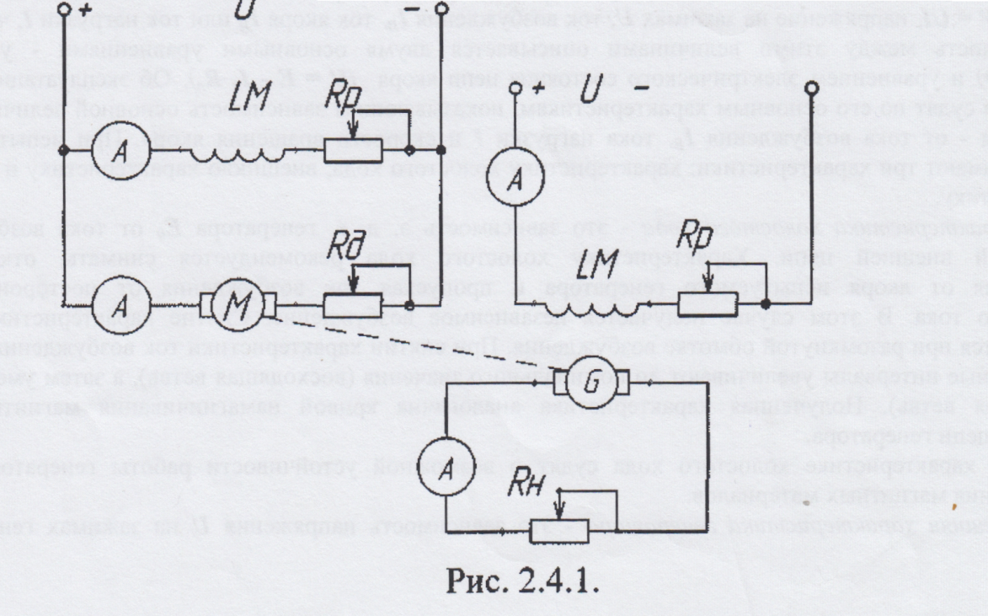

3.4. Снять характеристику холостого хода генератора с независимым возбуждением E„= f (Iв) при I> = 0 (разомкнутой внешней цепи генератора).
При токе возбуждения I> = 0 измерить ЭДС от потока остаточной магнитной индукции Eocm. Изменяя величину тока возбуждения с помощью переключателя SA2 снять восходящую ветвь характеристики холостого хода. Уменьшая ток возбуждения, снять нисходящую ветвь характеристики. Результаты измерений занести в табл.

3.5. Снять внешнюю характеристику генератора с независимым возбуждением U = /(1). Установить переключатель SA2 в позицию «0». Пустить в ход приводной двигатель и включить обмотку. Увеличивая с помощью нагрузочного реостата Ар (переключатель ЯАЗ) ток нагрузки от нуля снять внешнюю характеристику генератора. Результаты занести в табл. По полученным данным построить внешнюю характеристику.

4. Содержание отчета
4.1. Наименование и цель работы.
4.2. Схема включения генератора и приводного двигателя.
4.3. Таблицы с результатами испытания генератора.
4.4. Графики полученных характеристик холостого хода и внешних.

5. Контрольные вопросы

1. Как устроен генератор постоянного тока?
2. По каким внешним признакам можно отличить машину постоянного тока от
машины переменного тока?
3. Каков принцип действия генератора постоянного тока?
4. Что отражает характеристика холостого хода?
5. Укажите способы включения обмотки возбуждения машины постоянного тока.

Лабораторная работа
ТЕМА: ОДНОФАЗНЫЙ ТРАНСФОРМАТОР
1. Цель работы
Ознакомиться с назначением и основными характеристиками одно фазного трансформатора, работой трансформатора при различном характере нагрузки.
2. Пояснения к работе
Трансформатор - статический электромагнитный аппарат, преобразующий параметры электрической энергии переменного тока и передающий эту энергию из одной цепи в другую. С помощью трансформатора можно преобразовывать основные параметры электрической энергии переменного тока (ток, напряжение). Электрическая мощность при этом остается почти неизменной. В зависимости от соотношения номинальных напряжений у трансформатора различают обмотку высшего напряжения и обмотку низшего напряжения.
Коэффициент трансформации по напряжению показывает, как соотносится число витков первичной обмотки к числу витков вторичной обмотки, а также ЭДС, индуктируемые в обмотках
K= w1/w2 = E1/E2.
Коэффициент трансформации можно определить с достаточной точностью, измерив при холостом ходе трансформатора (вторичная обмотка разомкнута) напряжения на зажимах первичной и вторичной обмоток.
В режиме холостого хода трансформатор потребляет из сети электрическую энергию, которая идет на потери в стали (из-за перемагничивания магнитопровода и вихревых токов). Опыт холостого хода позволяет определить состояние стали трансформатора.
Подключение потребителей электрической энергии к трансформатору позволяет передавать им энергию, повышая или понижая напряжение. В данной работе исследуется понижающий трансформатор 220 В/12 В, который одновременно в таком же соотношении увеличивает силу тока
K =w1/w2 = U1/U2 = I1/I2
Так как первичная и вторичная обмотки трансформатора электрически не соединены, электрическая мощность из первичной обмотки во вторичную обмотку передается при помощи магнитного потока, замыкающегося по магнитопроводу (сердечнику) трансформатора.
Мощность, потребляемая трансформатором, больше мощности, отдаваемой трансформатором потребителю, на величину потерь в самом трансформаторе. Потери мощности в обмотках и сердечнике трансформатора невелики. .Полная номинальная мощность трансформатора обычно определяется как Sн = UнIн,
где Uн — номинальное напряжение на вторичной обмотке трансформатора;
Iн — номинальный ток вторичной обмотки трансформатора.
С увеличением нагрузки от холостого хода до номинальной напряжение на зажимах вторичной обмотки понижается из-за увеличения падения напряжения на внутреннем сопротивлении трансформатора. При этом увеличивается и ток, потребляемый трансформатором из сети, а общий магнитный поток в сердечнике трансформатора остается практически постоянным. Зависимость величины вторичного напряжения U2 от тока нагрузки I2 при неизменном первичном напряжении U1 и частоте называется внешней характеристикой. Наклон внешней характеристики зависит от коэффициента мощности потребителя (характера потребителя).
Работа трансформатора описывается также рабочими характеристиками, к которым относятся зависимости n = f(P2);cos ф2 = f(p2), при U1н = const, cos ф2=

const, где Р2 = U2I2 cos ф2 — активная мощность трансформатора, отдаваемая нагрузке. Рабочие характеристики снимаются для выбора оптимальной зоны работы трансформатора.

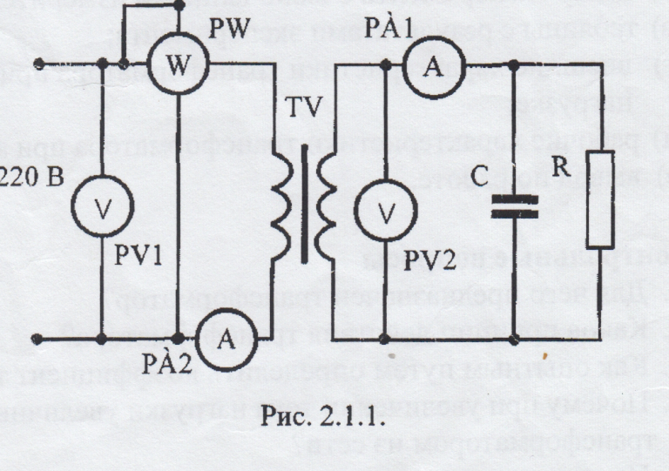
3. Порядок выполнения работы
3.1. Ознакомиться с лабораторной установкой (модуль питания, модуль однофазного трансформатора, модуль реактивных элементов, модуль 2 мультиметров, модуль амперметров переменного тока, модуль измерительный, настольный ваттметр).
3.2. Собрать электрическую цепь (рис. 2.1.1). Для этого соединить проводниками исследуемый модуль с источником электропитания 220 В (модуль питания).
3.3. Провести опыт холостого хода (ток I2 =0). Установить переключатель SA2 модуля однофазного трансформатора и переключатель SA модуля реактивных элементов в положение «0». Результаты измерений занести в табл. 2.1.1. По результатам измерений рассчитать коэффициент трансформации трансформатора К, коэффициент мощности cosф2. Учитывая, что номинальный вторичный ток трансформатора 1,56 А, рассчитать номинальный первичный ток трансформатора 1~„

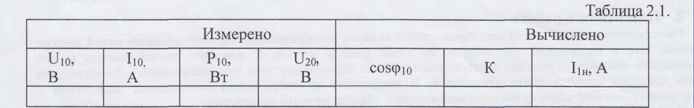

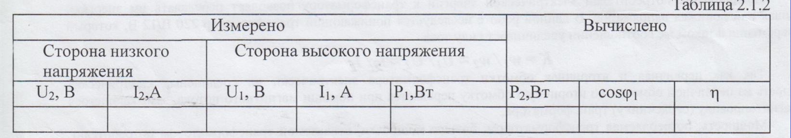
3.4. Исследовать трансформатор в рабочем режиме, сняв внешнюю и рабочие характеристики при активном характере нагрузки. Для этого, изменяя величину сопротивления нагрузки К.н С помощью переключателя SA2, измерить величины, указанные в табл. 2,1.2. Используя результаты измерений, рассчитать активную мощность Р~, отдаваемую нагрузке, КПД трансформатора ц и коэффициент мощности cosy'. По результатам исследования построить внешнюю и рабочие характеристики трансформатора. Сделать выводы о наиболее целесообразном
Диапазоненагрузок трансформатора. Тб212
3.5. Снять внешнюю характеристику трансформатора при емкостном характере нагрузки. Величину емкости конденсатора изменять с помощью переключателя модуля реактивных элементов. Результаты измерений занести в табл.2.1.3. По результатам исследования построить внешнюю характеристику трансформатора при емкостной нагрузке, сравнить ее с характеристикой, полученной при активной нагрузке.
Тб 213

4. Содержание отчета
Отчет по работе должен содержать:
а) наименование работы и цель работы:
б) схему эксперимента с включенными измерительными приборами;
в) таблицы с результатами эксперимента;
г) внешние характеристики трансформатора при активной и емкостной
нагрузке;
д) рабочие характеристики трансформатора при активной нагрузке;
е) вывод по работе.
5. Контрольные вопросы
1. Для чего предназначен трансформатор?
2. Каков принцип действия трансформатора?
3. Как опытным путем определить коэффициент трансформации?
4. Почему при увеличении тока нагрузки увеличивается ток, потребляемый
трансформатором из сети?
5. Почему при изменении нагрузки изменяется КПД трансформатора?

Лабораторная работа
ТЕМА: ИССЕДОВАНИЕ ПОЛУПРОВОДНИКОВОГО ДИОДА
1. Цель работы
Ознакомиться с работой, основными характеристиками и применением полупроводниковых диодов - выпрямительного диода, стабилитрона, диода Шотки светоизлучающего диода.
2. Описание лабораторного модуля
В лабораторной работе изучаются характеристики выпрямительного диода типа 1N4007, полупроводникового стабилитрона типа КС 168А, светоизлучающего диода типа L-5013 и диода Шотки типа 1N5819. Основные параметры исследуемых полупроводниковых приборов приведены в табл. 3.1.1, 3.1.2, и 3.1.3.
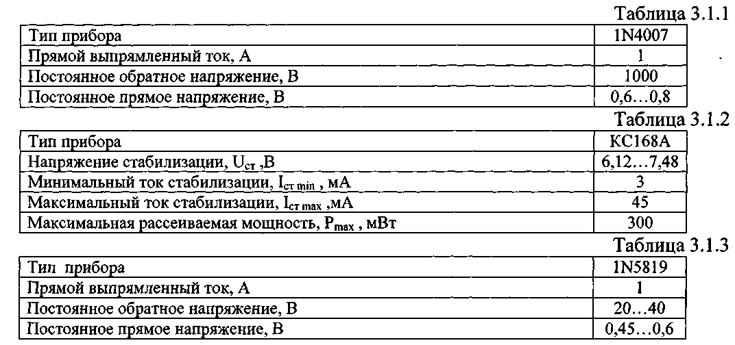
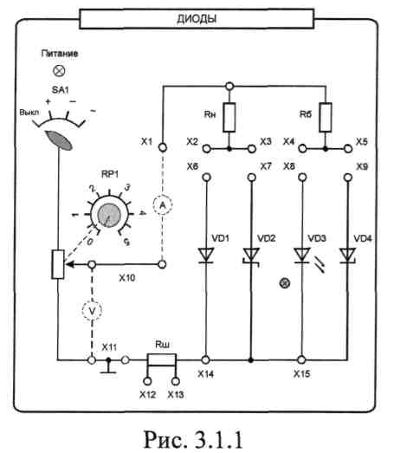
Передняя панель лабораторного модуля представлена на рис. 3.1.1. На ней изображена мнемосхема исследуемых цепей, на которой установлены гнезда для подключения измерительных приборов и соединительных проводников.
Из полупроводниковых диодов наиболее часто используются выпрямительные диоды, использующие свойство односторонней проводимости р-п перехода.
Полупроводниковым стабилитроном называют диод, напряжение на котором в области электрического пробоя слабо зависит от тока. Применяется в стабилизаторах напряжения и тока, источниках опорного напряжения, цепях защиты. Нормальным режимом работы стабилитрона является режим с обратно включенным p-n переходом, рабочим напряжением - напряжение электрического пробоя перехода, рабочим участком вольтамперной характеристики (областью стабилизации) - участок обратной ветви, который почти параллелен оси токов (рис.3.1.2). Ограничивая с помощью резистора протекающий через стабилитрон ток, чтобы избежать перегрузки, состояние электрического пробоя в нем можно поддерживать длительное время.
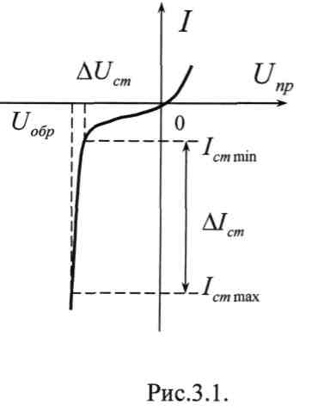
Полупроводниковые стабилитроны изготовляются на основе кремния с большой концентрацией примесей (на 2—3 порядка больше, чем у выпрямительных диодов). Благодаря этому образуется очень тонкий запорный слой и создаются условия для электрического пробоя при сравнительно небольших значениях приложенного напряжения.
В простейших (параметрических)
стабилизаторах стабилизация основана на свойстве
стабилитрона сохранять постоянство напряжения
при изменении (в определенных пределах)
проходящего через них тока. Схема простейшего
параметрического стабилизатора на полупроводниковом стабилитроне изображена на рис. 3.1.3. Если входное напряжение стабилизатора U_{вх,}увеличится при неизменном сопротивлении нагрузки из-за повышения напряжения сети, то в соответствии с вольтамперной характеристикой
стабилитрона незначительное увеличение напряжения на нем приведет к значительнее увеличению тока I_{Д}, протекающего через стабилитрон. Следовательно, увеличится ток I_{б}, падение напряжения I_{б}R_{б}на балластном сопротивлении R_{б}т.е. произойдет
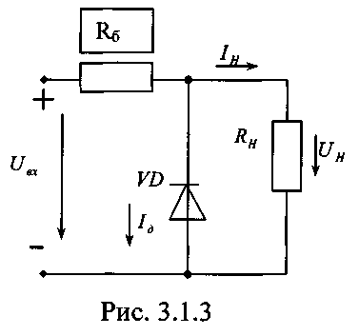
перераспределение приращения входного напряжения и выходное напряжение изменится незначительно.
При неизменном входном напряжении и изменении тока нагрузки, например от I_{H} до I_{Hmin}, ток через стабилитрон возрастает на величину (I_{H} - I_{Hmin}).
Выходное напряжение U_{H}изменится незначительно. Для нормальной работы стабилизатора необходимо обеспечить условия, при которых ток стабилитрона не должен выходить за пределы рабочего диапазона I_{cmmin}— I_{сттах}. Поэтому величину
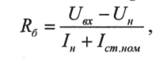
балластного сопротивления выбирают из условия

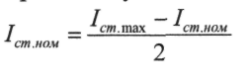
где - номинальный ток стабилизации

Принцип работы светоизлучающих диодов основан на излучательной рекомбинации в объеме p-nперехода при инжекции неосновных носителей заряда под действием прямого напряжения. В результате излучательной рекомбинации переход испускает электромагнитные волны, которые могут находиться в световом (видимом) или инфракрасном (невидимом) диапазоне. На полупроводники, излучающие энергию в инфракрасном диапазоне наносят люминофор, который преобразует невидимое излучение в цветовое. Цвет свечения зависит от состава люминофора и может быть зеленым, красным, синим и голубым. Важными достоинствами светоизлучающих диодов является малая потребляемая мощность, высокая чистота цвета свечения, стабильность цвета свечения от времени наработки и температуры.
Диоды Шотки выполняются на основе контакта металл-полупроводник. Образованный на границе между металлом и полупроводником электрический переход является запирающим и обладает свойством односторонней проводимости. Потенциальный барьер на контакте металл-полупроводник часто называют барьером Шотки. В таком переходе вследствие малой площади и большой ширины запирающего слоя обеспечивается незначительная барьерная емкость (не превышает 1 пФ). Из-за отсутствия инжекции в базу неосновных носителей в ней не происходят процессы накопления и рассасывания зарядов. Поэтому длительность переходных процессов, обусловленная в диодах Шотки только перезарядкой барьерной емкости, составляет десятые доли наносекунды. Эти свойства определили применение диода Шотки как идеального элемента в импульсных устройствах.

3. Порядок выполнения работы
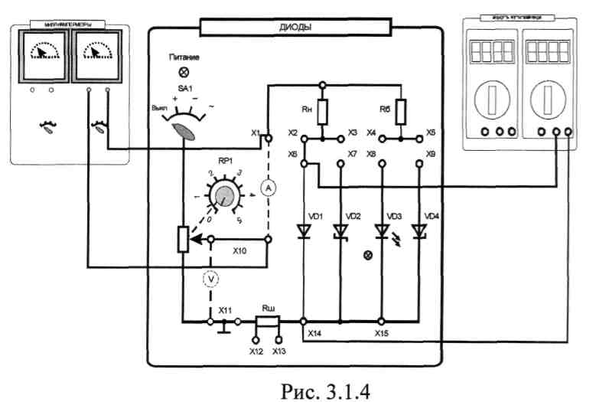
3.1 Экспериментальное исследование выпрямительного диода
3.1.1. Собрать схему для исследования выпрямительного диода VD1 на постоянном токе. Для измерения анодного тока включить миллиамперметр, для измерения анодного напряжения включить мультиметр в режиме измерения постоянного напряжения (рис. 3.1.4). Включить электропитание стенда и установить переключатель SA1 в позицию «+».
3.1.2. Снять вольтамперную характеристику выпрямительного диода на постоянном токе сначала
для прямой, а затем обратной ветви, установив переключатель SA1 сначала в позицию «+», а затем в позицию «—». Увеличивая входное напряжение с помощью потенциометра RP1 от 0, измерять ток и напряжение на диоде. Результаты измерений занести в табл. 3.1.4 и 3.1.5. Выключить электропитание. Установить потенциометр RP1 в нулевое положение
Таблица 3.1.4

Uпр,В
Iпр, мА

Таблица 3.1.5
Uo6p, В
Iобр, мА

3.1.3 Экспериментальное исследование однополупериодного выпрямителя на полупроводниковом диоде. Для этого подключить один из входов двухканального осциллографа к шунту R_{ш} (корпус осциллографа «┴» подключить к гнезду X12), вход второго канала подключить к гнезду ХЗ. Установить синхронизацию от сети. Включить электропитание и перевести переключатель SA1 в позицию «~». Потенциометр RP1 установить в крайнее правое положение. Зарисовать осциллограммы анодного тока i_{a}и напряжения на диоде и_{а},определив масштабы по времени, току и напряжению. При этом учесть, что сопротивление шунта R_{ш} составляет 10 Ом. Определить величину максимального обратного напряжения на диоде. Снять осциллограмму напряжения на нагрузке и_{н}. Для этого корпус осциллографа подключить к гнезду ХЗ, а вход одного из каналов к гнезду X10. Зарисовать осциллограмму напряжения на нагрузке и_{н},определив масштабы по времени и напряжению. Выключить питание модуля и стенда.
3.2 Экспериментальное исследование диода Шотки
Собрать схему для исследования диода Шотки (VD2) на постоянном токе. Выполнить пункты 3.1.1 и 3.1.2 для диода Шотки. Сравнить вольтамперные характеристики обычного выпрямительного диода и диода Шотки.
3.3 Экспериментальное исследование стабилитрона
3.3.1. Собрать схему для исследования стабилитрона на постоянном токе (аналогично схеме по рис. 3.1.4. Выполнить пункт 3.1.2 для стабилитрона. Построить график зависимости выходного напряжения U_{cm}от тока I_{ст}. Результаты занести в табл. 3.1.6.
Таблица 3.1.6
Uст, В
Iст, мA
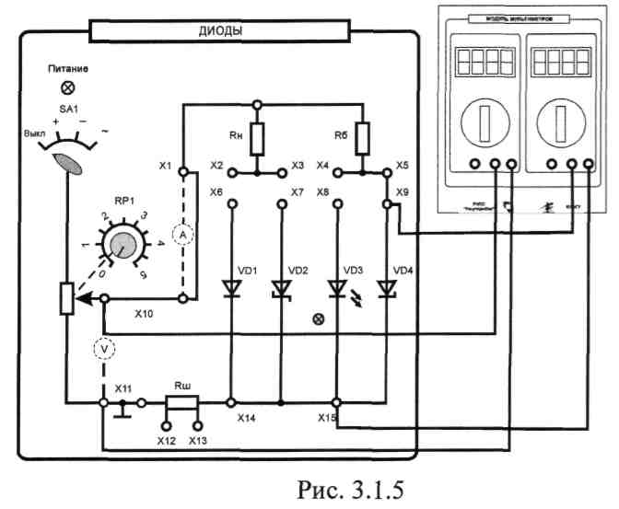
По полученной вольтамперной характеристике определить напряжение стабилизации U_{cm}и величину дифференциального сопротивления r_{д}.
3.3.2.Собрать схему параметрического стабилизатора напряжения (рис 3.1.5). Выключить электропитание стенда. Переключатель SA1 модуля диодов, установить в позицию «—»
3.3.3 Изменяя величину входного напряжения с помощью потенциометра RP1 снять зависимость величины выходного напряжения от величины входного напряжения
U_{cm} = f (U_{вx}).
Результаты занести в табл. 3.1.7.

Таблица 3.1.7
Uст, В
Uвх, В
Определить коэффициент стабилизации стабилизатора К_{ст} на участке стабилизации
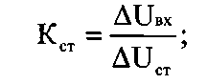

Лабораторная работа
ТЕМА: ИССЛЕДОВАНИЕ РАБОТЫ БИПОЛЯРНОГО ТРАНЗИСТОРА
1. Цель работы
Ознакомиться с работой, основными характеристиками и применением биполярного транзистора.
2. Описание лабораторного модуля
В комплект лабораторной установки входят следующие модули: «Транзисторы», «Функциональный генератор», «Мультиметры», «Модуль мультиметров». Для наблюдения осциллограмм приготовить осциллограф.
Передняя панель модуля «Транзисторы» представлена на рис. 3.2.1. На ней приведена мнемосхема и установлены коммутирующие и регулирующие элементы. На мнемосхеме изображены: биполярный транзистор VT1, полевой транзистор VT2, потенциометр RP1 для изменения напряжения, подаваемого на базу (затвор), токоограничивающий резистор R1, резистор нагрузки R2, сопротивление которого изменяется переключателем SA1. Величины сопротивлений, соответствующие положениям переключателя приведены в табл. 3.2.1.
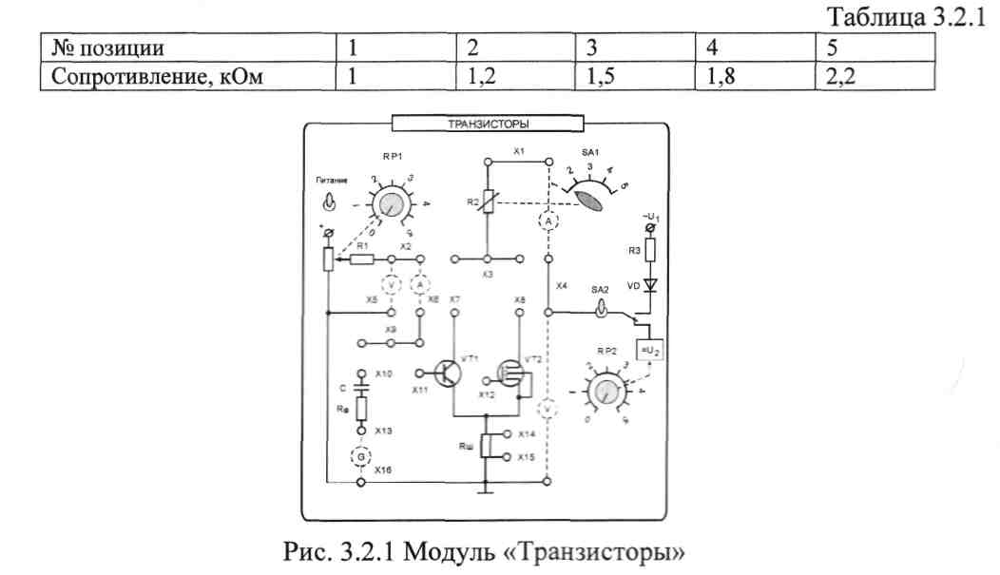
Величина постоянного напряжения, подаваемого на коллектор (сток) регулируется потенциометром RP2. Переключатель SA2 предназначен для включения переменного или постоянного напряжения. Для подачи на коллектор (сток) только положительных полуволн переменного напряжения служит диод VD. Ток в этой цепи ограничивает резистор R3. Резистор R_{G}имитирует внутреннее
сопротивление источника входного сигнала. Конденсатор С исключает влияние внутреннего сопротивления источника входного сигнала на положение рабочей точки покоя. Шунт R_{ш}=10 Ом служит для осциллографирования сигнала,
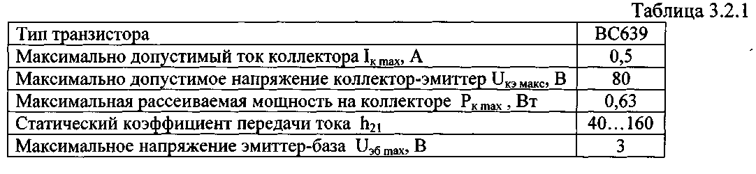
Основные параметры исследуемого биполярного транзистора приведены в табл. 3.2.1.
пропорционального току через транзистор. На передней панели размещены также гнезда для осуществления внешних соединений (XI - XI6).
Основными характеристиками транзистора, включенного по схеме с общим эмиттером, являются статическая характеристика прямой передачи по току I_{K}= f(I_{б}) при U_{K}=const, статическая выходная характеристика I_{K}= f(U_{K3}) при I_{Б} = const (рис. 3.2.3), а также статическая входная характеристика Iб= f(U_{6a}) при U_{K3}⁼const.
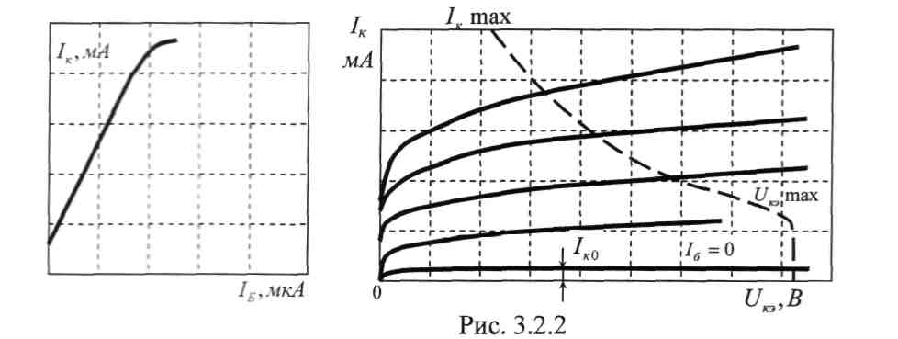
Статическая выходная характеристика транзистора показывает зависимость тока коллектора от напряжения на коллекторе при неизменном значении тока базы. Так как к коллекторному переходу приложено обратное напряжение, выходная характеристика соответствует обратной ветви вольтамперной характеристики рп-перехода. С увеличением тока базы концентрация неосновных носителей заряда базы возрастает за счет инжекции их из эмиттера. При этом через коллекторный переход будет проходить большее количество основных носителей заряда из эмиттера, что ведет к увеличению тока коллектора.
Для того, чтобы форма переменной составляющей сигнала на выходе усилителя на транзисторе совпадала с формой сигнала, подаваемого на вход, зависимость между ними должка быть линейной. Поскольку транзистор является нелинейным элементом, возможны искажения сигнала. Наличие или отсутствие искажений зависит как от амплитуды сигнала, так и от выбора положения начальной рабочей точки на статических характеристиках усилителя. Выбор положения начальной рабочей точки влияет также на КПД усилителя. Если начальная рабочая точка лежит на середине линейного участка, а амплитуда сигнала такова, что рабочая точка, перемещаясь, не выходит за пределы линейного участка входной характеристики, то искажения сигнала почти не происходит. Транзистор работает в активном режиме. Из-за большого тока покоя КПД в этом режиме низкий, менее 50%. Такой режим работы усилительного каскада называют
режимом класса А. Режим класса А используют в основном в каскадах предварительного усиления.
Более экономичными являются режимы классов В, С, D. В режиме класса В начальная рабочая точка выбирается на границе области отсечки. В этом режиме усиливается только один полупериод входного сигнала. Очевидно, что сигнал при этом сильно искажается. Однако КПД усилителя в этом режиме высок (до 80%), так как ток покоя мал. Для усиления сигнала в течения всего периода используют двухтактные схемы, когда одно плечо схемы работает в положительный полупериод входного сигнала, а другое - в отрицательный полупериод входного сигнала. В таком режиме работают каскады мощного усиления (выходная мощность 10 Вт и более). В режиме класса С начальная рабочая точка находится в области отсечки. Угол отсечки 6 менее 90°. При подаче сигнала ток коллектора протекает в течение времени, меньше полупериода напряжения входного сигнала. Искажения сигнала и КПД больше, чем в режиме класса В. Такой режим применяют в генераторах синусоидального напряжения, мощных резонансных усилителях.
Режим класса Д часто называют ключевым. Активный элемент в этом режиме работы усилителя находится либо в состоянии отсечки, либо в состоянии насыщения. В первом случае ток через активный элемент (транзистор) равен нулю, во втором - равно нулю падение напряжения между его выходными зажимами. КПД в этом режиме близок к единице, так как потери энергии малы. Этот режим используют обычно для усиления прямоугольных сигналов.
3. Порядок выполнения работы
3.1 Ознакомиться с лабораторным модулем для исследования транзисторов. Собрать схему для снятия характеристик биполярного транзистора (рис. 3.2.3). Между гнездами Х2 и Х6 включить миллиамперметр и соединить перемычкой гнезда Х9-Х11. Между гнездами Х1-Х4 включить второй миллиамперметр модуля миллиамперметров. Соединить перемычкой гнезда ХЗ-Х7. Между гнездами Х2-Х5 и Х4-Х16 включить мультиметры в режиме измерения постоянного напряжения. Тумблер SA2 установить в нижнее положение.
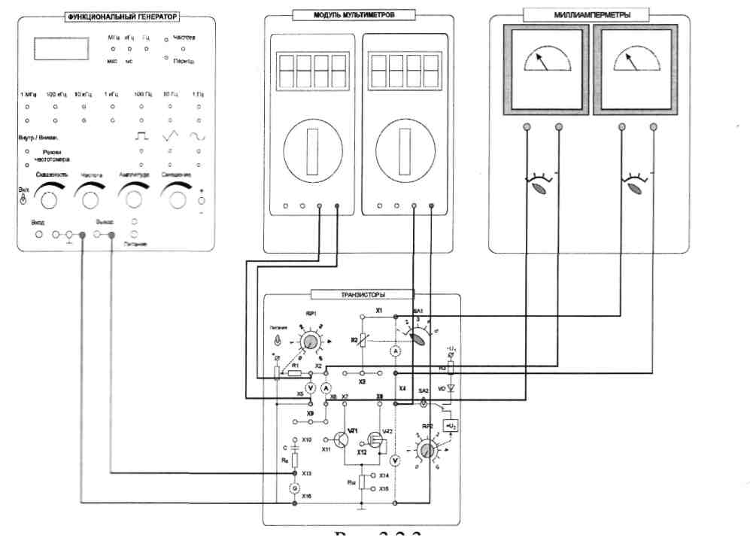
Рис. 3.2.3.
3.2 Экспериментальное исследование характеристик биполярного транзистора
3.2.1 Снять статическую характеристику прямой передачи по току I_{к}=f(Iб) при U_{K}, равном заданному значению Е_{к}иR_{K}=0. Для этого дополнительно поставить перемычку между гнездами Х1-ХЗ. Включить «Модуль питания», включить тумблер «Питание» на модуле «Транзисторы». Экспериментальные результаты записать в табл. 3.2.2. При снятии характеристики следить за постоянством напряженияU_{K}.
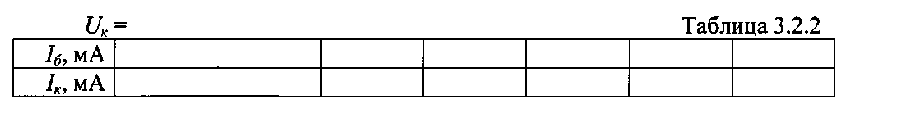
3.2.2 Снять характеристику прямой передачи по току при наличии нагрузки R_{K}. Убрать перемычку между гнездами XI, ХЗ. С помощью переключателя SA1 установить заданное значение резистора R2. С помощью потенциометра RP1 установите ток базы, равный нулю, а с помощью потенциометра RP2 установите заданное значение Е_{к}. В дальнейшем ручку регулировки RP2 не трогать. В области вблизи насыщения точки снимать чаще. Экспериментальные результаты записать в табл. 3.2.3. Выключить тумблер «Питание».
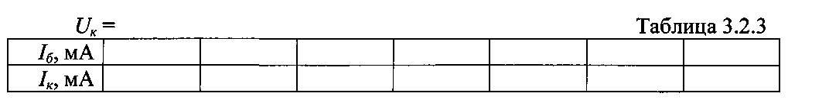
3.2.3. По построенной в п. 3.2.2 характеристике определить области
активного усиления, отсечки и насыщения. Определить максимальный ток
Iб_{mах}, при котором еще обеспечивается линейное усиление.
3.2.4. Снять выходные статические характеристики транзистора I_{K}=f(U_{K3}) при
I_{б} = const. Для этого дополнительно установить перемычку между гнездами Х1-ХЗ.
Включить питание модуля. Изменять ток базы от 0 снять семейство выходных характеристик и зарисовать на одном рисунке выходные характеристики для трех значений тока базы: I_{б1} = 0; I_{б2}⁼0,5I_{бmах}; I_{б3}⁼I_{бmах} .Выключить питание модуля.
Для этого с помощью потенциометра RP1 устанавливать ток базы I_{б1} = 0; I_{б2}⁼0,5 I_{бmах}; I_{б3}⁼I_{бmах} .Изменяя напряжение U_{кэ} потенциометром RP2 в цепи коллектора напряжение от нулевого значения измерять ток коллектора I_{к} транзистора. Произвести измерения тока коллектора при нескольких значениях напряжения U_{K3}. Результаты измерений занести в табл.3.2.4. Произвести аналогичные измерения при двух других значениях тока базы. Перед каждым измерением необходимо подрегулировать ток базы транзистора.
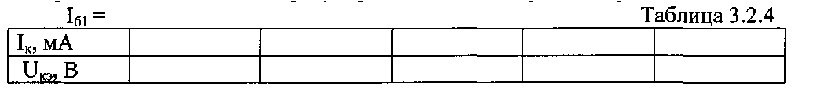
3.3. Экспериментальное исследование усилительного каскада на биполярном транзисторе
- Собрать схему для исследования усилительного каскада. Разомкнуть точки Х1-ХЗ, установить заданное значение сопротивления резистора R2. К гнезду X13 подключить выходное напряжение функционального генератора, соединив землю генератора с гнездом X16. Соединить перемычкой гнезда Х9-Х10. Подключить канал СН1 осциллографа ко входу усилителя (гнезда Х9, XI5), а канал СН2 к выходу усилителя (гнездо ХЗ). Включить временную развертку осциллографа. Включить функциональный генератор и установить синусоидальный сигнал частотой 50 Гц, уменьшить сигнал до нуля регулятором амплитуды. Переключить входы СН1 осциллографа на положение «вход закорочен». Включить питание стенда. При токе I_{б} = 0 установить с помощью потенциометра RP2 заданное значение Е_{к}и далее не изменять его при всех экспериментах (не трогать ручку потенциометра RP2!);
- По снятой ранее характеристике прямой передачи по току при наличии нагрузки определить величины тока покоя базы I_{бп}для режима усиления класса А.
3.3.3. Определить экспериментально максимальную амплитуду неискаженного выходного синусоидального напряжения U_{выхm}. Установить постоянный ток базы равным I_{бп}. Плавно увеличивать переменный входной сигнал до появления видимого уплощения вершин синусоиды выходного напряжения.
Обратить внимание, одновременно ли начинают уплощаться положительная и отрицательная полуволны. При необходимости уточнить положение рабочей точки покоя. Измерить с помощью осциллографа амплитуды неискаженного выходного U_{выx}и входного U_{вx}сигналов. Определить коэффициент усиления каскада по
напряжению. Зарисовать осциллограммы выходного сигнала с искажениями и максимального сигнала без искажения.3.3.4.Исследовать работу транзистора в ключевом режиме (класс D). Установите I_{б} = 0и увеличить входное напряжение до перехода транзистора в ключевой режим. Зарисовать осциллограмму выходного напряжения.
4. Содержание отчета
а)наименование работы и цель работы;
б)электрические схемы проведенных экспериментов;
в)таблицы с результатами эксперимента и осциллограммы;
г) результаты экспериментальных исследований и проведенных по ним расчетов, помещенные в соответствующие таблицы; определить по экспериментальным характеристикам прямой передачи по току статический коэффициент передачи тока. В и коэффициент усиления каскада по току К, при заданной нагрузке вблизи рабочей точки покоя для заданного класса усиления:
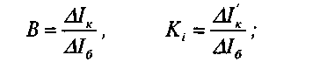
д) выводы.
5. Контрольные вопросы
- Каков принцип действия транзистора?
- Какие существуют схемы включения транзисторов?
3.Какова полярность постоянных напряжений, прикладываемых к транзистору типа п-р-п при различных схемах включения?
4.Как выглядят выходные и входные статические характеристики в схеме с общим эмиттером?
5.Что такое статическая характеристика прямой передачи по току? Как ее построить? Как она видоизменяется при наличии нагрузки? Как ее снять?
6.Как определить статический коэффициент передачи транзистора по току В?
7.Как снять статические выходные характеристики?
8.Как построить линию нагрузки?
9.Как выбрать рабочую точку покоя в классах А, В, D?
- Нарисуйте схему усилительного каскада с общим эмиттером.
- Каково назначение элементов усилителя?
12.Как определить коэффициент усиления каскада по току и напряжению
(графически и экспериментально)?
- Что такое область активного усиления, насыщения, отсечки?
- Что такое ключевой режим, каковы преимущества ключевого режима.

Лабораторная работа
ТЕМА: ИССЛЕДОВАНИЕ ОДНОФАЗНОГО ДВУХПОЛУПЕРИОДНОГО ВЫПРЯМИТЕЛЯ
1. Цель работы
Ознакомиться с принципом работы и основными свойствами однофазного двухполупериодного выпрямителя, изучить влияние сглаживающих фильтров на работу выпрямительного устройства.
2. Описание лабораторной установки
Лицевая панель лабораторного модуля представлена на рис.3.3.1.
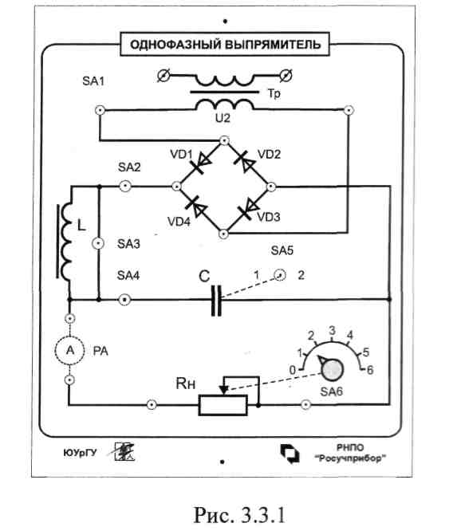
На лицевой панели изображена электрическая схема однофазного мостового выпрямителя, установлены коммутирующие элементы и клеммы для подключения амперметра, вольтметра и осциллографа.
Выпрямительные устройства служат для преобразования переменных напряжений и токов в постоянные. Необходимость в таком преобразовании возникает достаточно часто, например, при электропитании разнообразной электронной аппаратуры, электродвигателей постоянного тока, электролизных установок, в устройствах для заряда аккумуляторных батарей, в автомобилях при питании бортовой сети от генератора переменного тока.
Выпрямительные устройства обычно состоят из трансформатора, одного или нескольких электрических вентилей и сглаживающего фильтра. Трансформатор служит для получения требуемого значения выпрямляемого переменного напряжения. Электрические вентили - устройства, обладающие свойством односторонней проводимости электрического тока, служат для непосредственного преобразования переменного напряжения в пульсирующее напряжение одного знака. Чаще всего в качестве электрических вентилей используются полупроводниковые диоды. Сглаживающие фильтры применяются для
уменьшения пульсаций выпрямленного тока и напряжения на выходе выпрямительного устройства.
При выпрямлении переменного напряжения в зависимости от числа фаз выпрямляемого напряжения, характера нагрузки и требований, предъявляемых к выпрямительному току и напряжению, электрические вентили могут соединяться по различным схемам. Наибольшее применение при выпрямлении однофазного напряжения получила двухполупериодная мостовая схема выпрямления.
Мостовая двухполупериодная схема выпрямления содержит две пары диодов, включенных по схеме четырехплечного моста (рис. 3.3.2). В течение каждого полупериода ток проходит последовательно через два диода в противоположных плечах моста. В один полупериод входного напряжения ток протекает от клеммы «А» через диод VD1, нагрузку R_{d}, диод VD3, к клемме «В». В следующий полупериод полярность выпрямляемого напряжения меняется и ток идет от клеммы «В», через диод VD2, нагрузку R_{d}, диод VD4 к клемме «А».

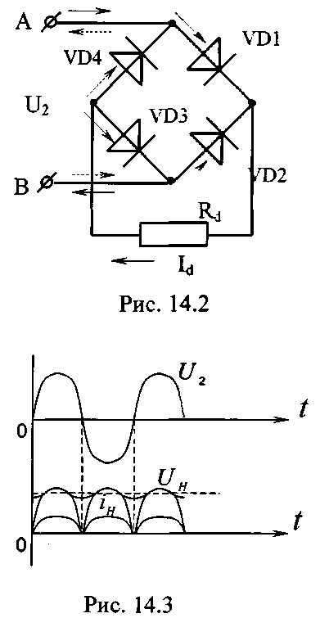
Частота пульсаций (частота основной
гармонической составляющей выпрямленного
напряжения) в этой схеме равна двойной частоте напряжения источника питания.
Коэффициент пульсаций (отношение амплитуды основной гармоники выпрямленного напряжения к среднему значению этого напряжения) в мостовой схеме Кп = 0,67.
Напряжение, воспринимаемое каждым диодом в
непроводящий полупериод - обратное напряжение,
определяется значением выпрямляемого напряжения
на вторичной обмотке трансформатора.
Максимальное значение обратного напряжения на
диоде и_{о}бр.максравно амплитудному значению
выпрямляемого напряжения U_{2m}:
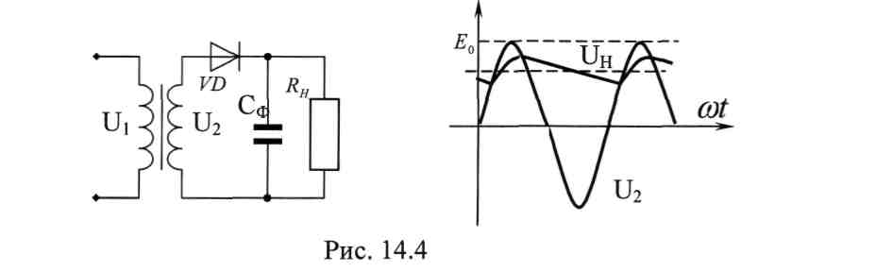
Направление тока через нагрузку все время одного знака, т.е. постоянное. Напряжение на нагрузке U_{H}пульсирующее (рис. 3.3.3). Постоянная составляющая напряжения на нагрузке (среднее значение выпрямленного напряжения)

Для уменьшения пульсаций выпрямленного напряжения включают электрический сглаживающий фильтр. Простейшими сглаживающими фильтрами являются конденсатор, включаемый параллельно слаботочной нагрузке (рис.3.3.4) и индуктивный фильтр (дроссель), включаемый последовательно с сильноточной нагрузкой (рис.3.3.5).
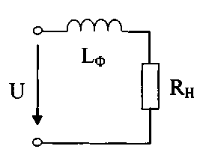
При использовании емкостного фильтра сглаживание пульсаций выпрямленного напряжения и тока происходит за счет периодической зарядки конденсатора и последующей его разрядки на сопротивление нагрузки R_{H}. Зарядка конденсатора происходит, когда мгновенное значение вторичного напряжения трансформатора выше напряжения на нагрузке (и на конденсаторе). Когда напряжение трансформатора становится меньше напряжения на конденсаторе, диоды закрываются и конденсатор разряжается через сопротивление нагрузки (рис. 3.3.4). Далее процесс повторяется. При включении емкостного фильтра напряжение не уменьшается до нуля, а пульсирует в некоторых пределах, увеличивая среднее значение выпрямленного напряжения.
Емкость конденсатора для фильтра выбирают такой величины, чтобы для основной гармоники выпрямленного напряжения емкостное сопротивление конденсатора Хсфбыло значительно меньше сопротивления нагрузки Rh

Отсюда видно, что применение емкостного фильтра более эффективно при высокоомной нагрузке с малыми значениями выпрямленного тока, так как при этом возрастает эффективность сглаживания.
Эффективность фильтров оценивают коэффициентом сглаживания q, равным отношению коэффициентов пульсаций на входе и выходе фильтра:

При включении индуктивного фильтра последовательно с нагрузкой изменяющееся магнитное поле, возбуждаемое пульсирующим током, наводит электродвижущую силу самоиндукции e= ± Ldi/dt. В соответствии с законом электромагнитной индукции электродвижущая сила направлена так, чтобы сгладить пульсации тока в цепи, следовательно, и пульсации напряжения на нагрузке R_{H}. Эффективность сглаживания увеличивается при больших значениях выпрямленного тока.
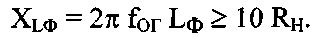
Величину индуктивности фильтра выбирают таким образом, чтобы индуктивное сопротивление фильтра X_{l}<dбыло значительно больше величины сопротивления нагрузки R_{H} :
Большее уменьшение пульсаций выпрямленного напряжения обеспечивают смешанные фильтры, в которых используются и конденсаторы и индуктивности, например, Г-образные и П-образные сглаживающие фильтры. Более лучшие результаты обеспечивают активные сглаживающие фильтры.

3. Порядок выполнения работы
3.1. Ознакомиться с лабораторной установкой. Подготовить к работе модуль
«Однофазный выпрямитель» и измерительные приборы (модуль мультиметров,
модуль измерительный) При
работе используется осциллограф.
3.2. Присоединить к исследуемому модулю амперметр для измерения
выпрямленного тока нагрузки. Мультиметр перевести в режим измерения
переменного напряжения. Включить электропитание стенда (модуль питания) и
включить осциллограф для наблюдения форм напряжений.
- Включив питание модуля (выключатель SA1) При разомкнутом ключе SA2 измерить выпрямляемое напряжение £/? на вторичной обмотке трансформатора. Результат измерения записать в табл. 3.3.1.
- Подключить к вторичной обмотке трансформатора вместо мультиметра осциллограф. Получить на экране устойчивое изображение и измерить амплитудное значение выпрямляемого напряжения U_{2m}. Зарисовать в масштабе осциллограмму выпрямляемого напряжения.
- Перевести мультиметр в режим измерения постоянного напряжения, подключить мультиметр к выходным зажимам выпрямительного моста и измерить величину выпрямленного напряжения U₂oв режиме холостого хода выпрямителя. Результат занести в табл.3.3.1.
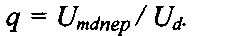
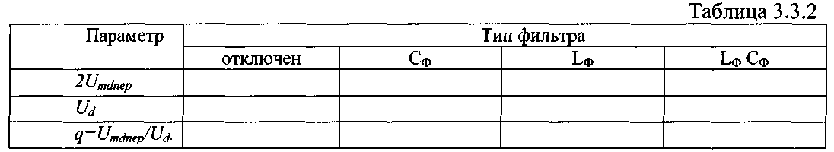
- Подключить осциллограф к одному из диодов, получить устойчивое изображение, измерить величину максимального обратного напряжения на диоде и_{о}б_{Р}.макс., зарисовать в том же масштабе осциллограмму напряжения на диоде.
- Исследовать работу выпрямителя без сглаживающих фильтров. Для этого установить заданную преподавателем величину сопротивления нагрузки R_{H}. Подключить осциллограф параллельно нагрузке, включить тумблер SA2 и зарисовать в прежнем масштабе осциллограмму выпрямленного напряжения на нагрузке Uhпри отсутствии сглаживающих фильтров. Определить по осциллограмме двойную амплитуду пульсаций выпрямленного напряжения 2U_{m}d_{nep}. Измерить с помощью мультиметра постоянную составляющую напряжения на нагрузке Uj. Результаты измерений занести в табл.3.3.2. По результатам измерений определить коэффициент пульсаций
3.8. Исследовать влияние на выпрямленное напряжение емкостного, индуктивного и индуктивно-емкостного сглаживающих фильтров. Для этого подключить осциллограф параллельно нагрузке и зарисовать в прежнем масштабе осциллограммы выпрямленного напряжения на нагрузке Uhпри каждом
включенном фильтре. При этом сравнить эффективность сглаживания емкостного фильтра с различным значением емкости фильтра (С1и С2). Для этого измерить с помощью мультиметра постоянные составляющие выпрямленного напряжения Udи с помощью осциллографа переменные составляющие Udnepвыпрямленного напряжения при каждом включенном фильтре. Результаты измерений занести в табл.3.3.2.
3.9. Снять внешние характеристики Ud = f (Id) выпрямителя при отсутствии фильтра, при емкостном, индуктивном и индуктивно-емкостном фильтре. Для этого, изменяя с помощью переключателя SA6 величину сопротивления нагрузки Rh, измерять величину выпрямленного напряжения Udи выпрямленного тока Idпри каждом значении сопротивления нагрузки. Результаты измерений занести в табл.3.3.3.

4.Требования к отчету по работе
Отчет по работе должен содержать:
а)наименование работы и цель работы;
б)принципиальную электрическую схему выпрямителя;
в)результаты экспериментального исследования и проведенных по ним
расчетов, помещенные в соответствующие таблицы;
г)осциллограммы напряжений;
д)графики внешних характеристик, построенные по результатам измерений;
е)вывод о фильтрующих свойствах сглаживающих фильтро и
сравнительная оценка внешних характеристик.
5.Контрольные вопросы
1..Какие функции выполняют в выпрямителях силовой трансформатор , блок
диодов и сглаживающий фильтр?
2.Изменится ли полярность выходного напряжения выпрямителя при изменении подключения выводов первичной или вторичной обмоток?
3.При каких условиях полупроводниковый диод проводит электрический ток?
4.Почему конденсатор включают параллельно нагрузке, а индуктивность -последовательно с ней?
5.Какой фильтр из исследуемых в лабораторной работе обеспечивает
получение наименьшего коэффициента пульсаций и почему?
6.Какие параметры определяют наклон (жесткость) внешних характеристик
выпрямителя?

Критерии оценки
-оценка «зачтено»- выставляется студенту, если имеются мелкие погрешности, не влияющие кардинально на знания определенные программой обучения.
-оценка «не зачтено» - грубые ошибки, полностью искажено смысловое значение, понятие, определения.

